APPLICATION DE SUPERVISION BANCAIRE

Mise en place des fonctions de supervision bancaire

Juin/2019

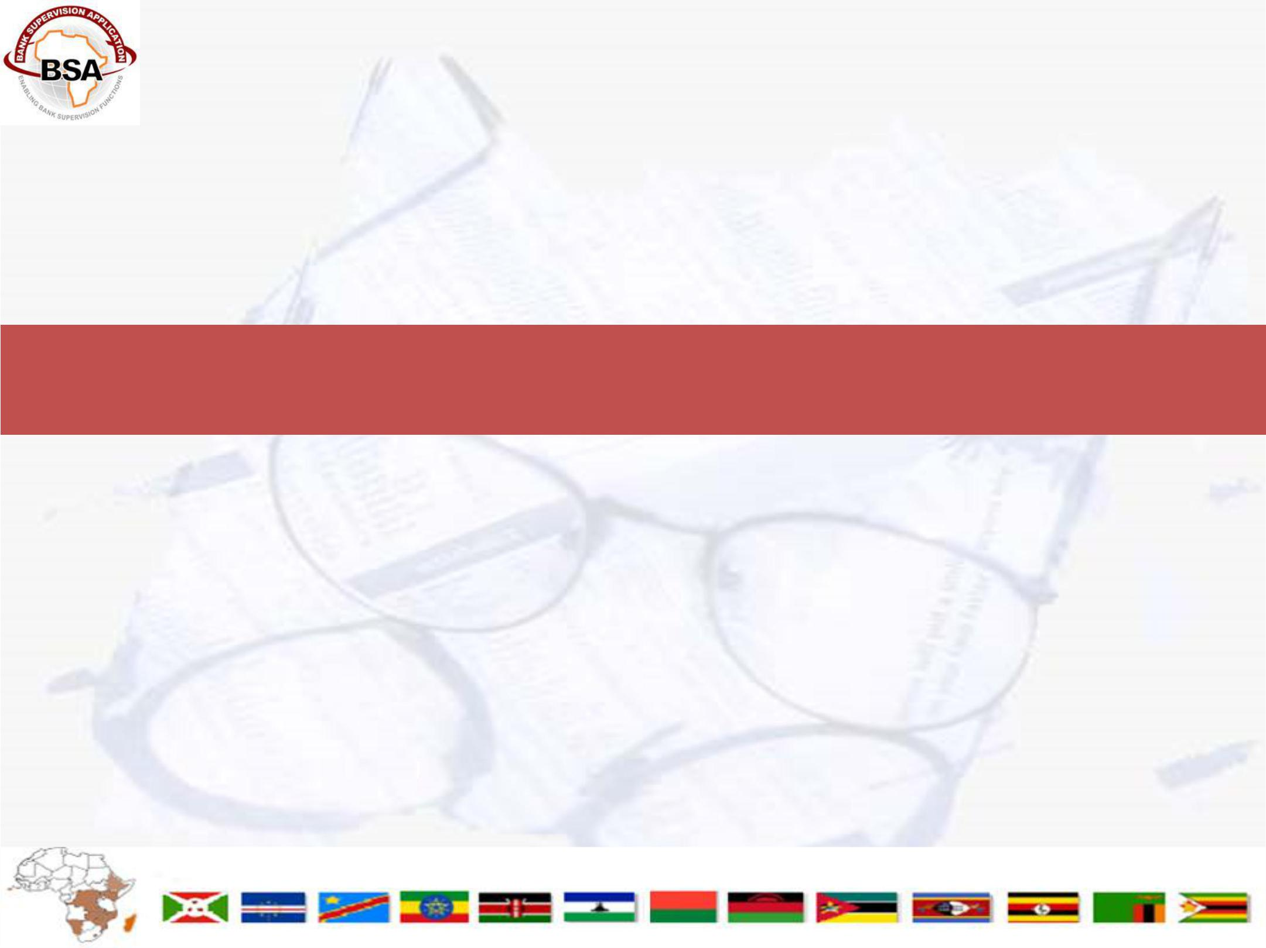

LE PROJET

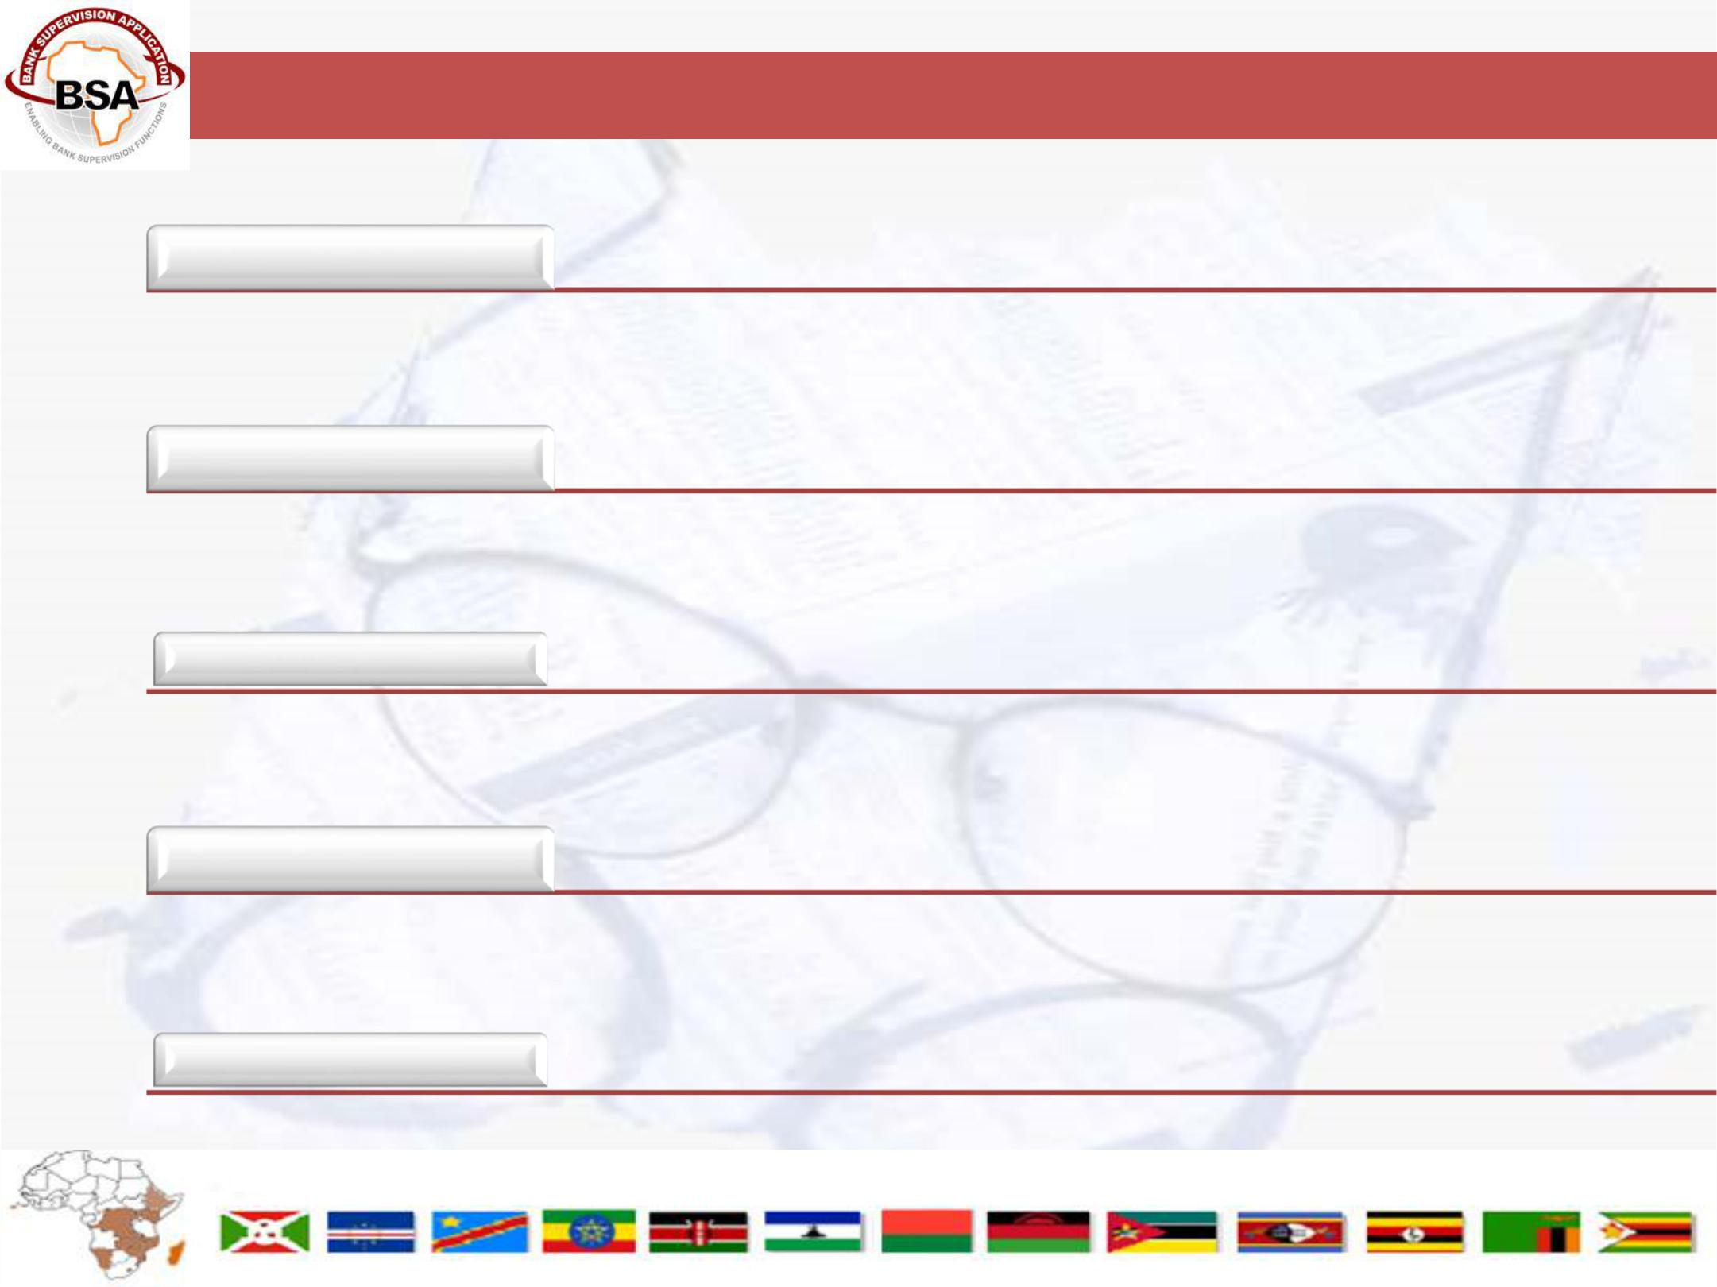
L'HISTOIRE

Application de supervision bancaire (BSA), application de supervision Web, chargée de la soumission sécurisée des comptes annuels,
Qu'est-ce que la BSA? validation et analyse des indicateurs prudentiels.

Contexte | Le projet BSA a été lancé en 1997 sous l’égide de les banques centrales de la SADC, l’Éthiopie, le Kenya et l’Ouganda.
• Utilisé par les banques centrales et autres autorités de réglementation financière.

• Version 1.0 publiée en 2003. Version 4.0 depuis 2018.

Objectifs

- Harmoniser les fonctions de supervision bancaire au sein des banques centrales.

• Automatiser les fonctions de supervision et améliorer la qualité des données grâce à l'analyse prudentielle.

Vision

Solidité des applications avec des coûts opérationnels réduits grâce à une plus grande adhésion des utilisateurs.

• Mise en place d'un cloud privé pour permettre l'utilisation de la BSA en tant que service.

Le BSO
Le Bureau de soutien de la BSA pour développer, maintenir et fournir un support de second niveau pour les utilisateurs.
Géré par Banco de Moçambique

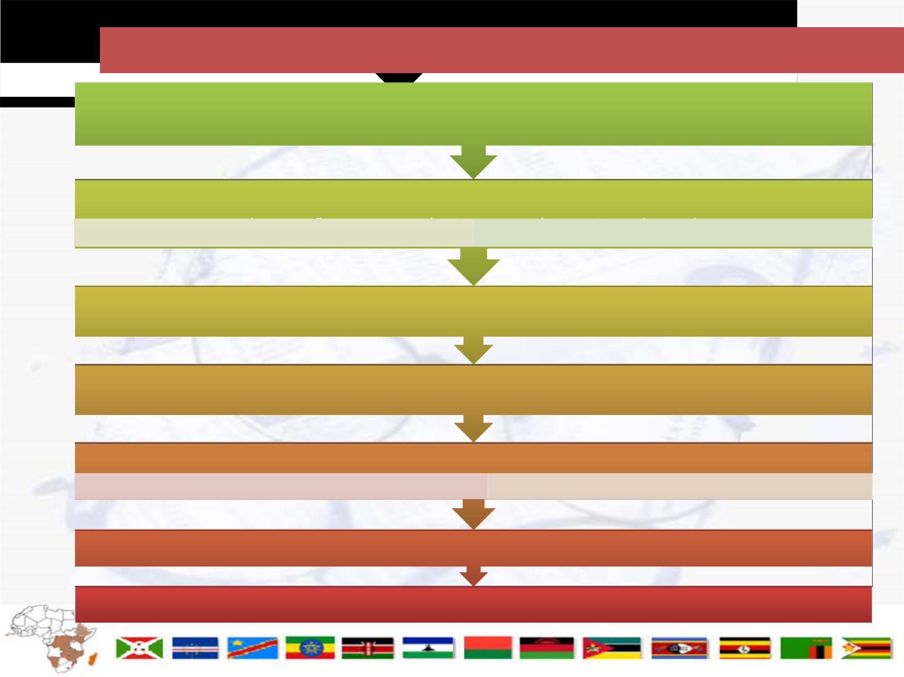
BÉNÉFICES ATTENDUS

Meilleures pratiques dans les activités de supervision bancaire
(Principes de Bâle)

Solution intégrée pour les activités de supervision

(Permis, analyse hors site, inspection sur place, réclamations)
Flux de travail et automatisation des procédures Plus de temps pour les tâches d'analyse

Information intégrée sur la supervision bancaire pour le décideur

(Informations financières, profil des institutions, documents partagés, plaintes)

Communication efficace, rapide et sécurisée entre le régulateur et les institutions supervisées

Toutes les exigences futures peuvent être satisfaites sur les plates-formes de la BSA

Produit spécialement conçu pour les activités de supervision Géré par l’expertise des banques centrales

Expertise et connaissance combinées de différents régulateurs

Le support est garanti par des techniciens ayant des compétences bancaires

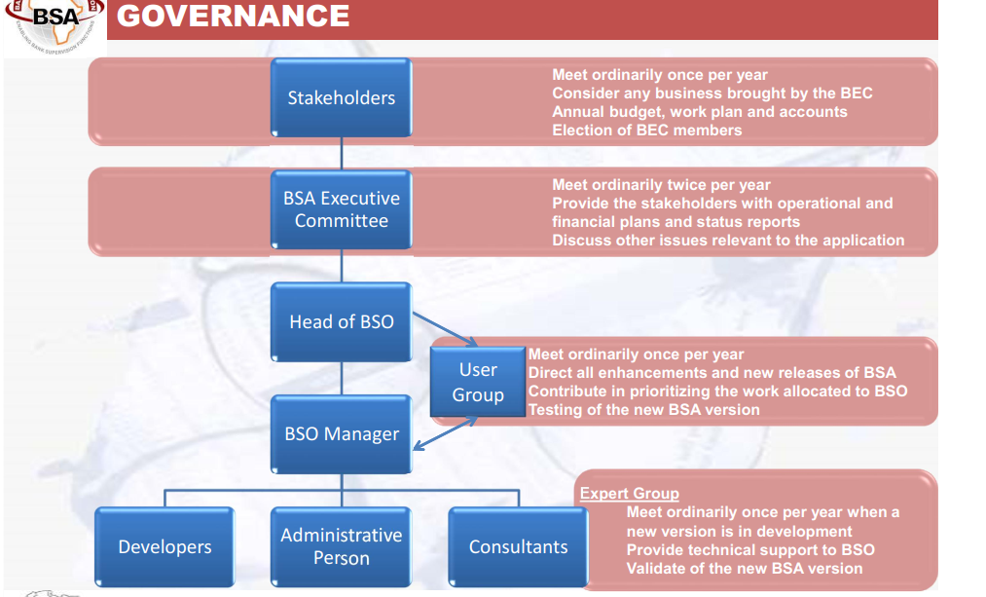

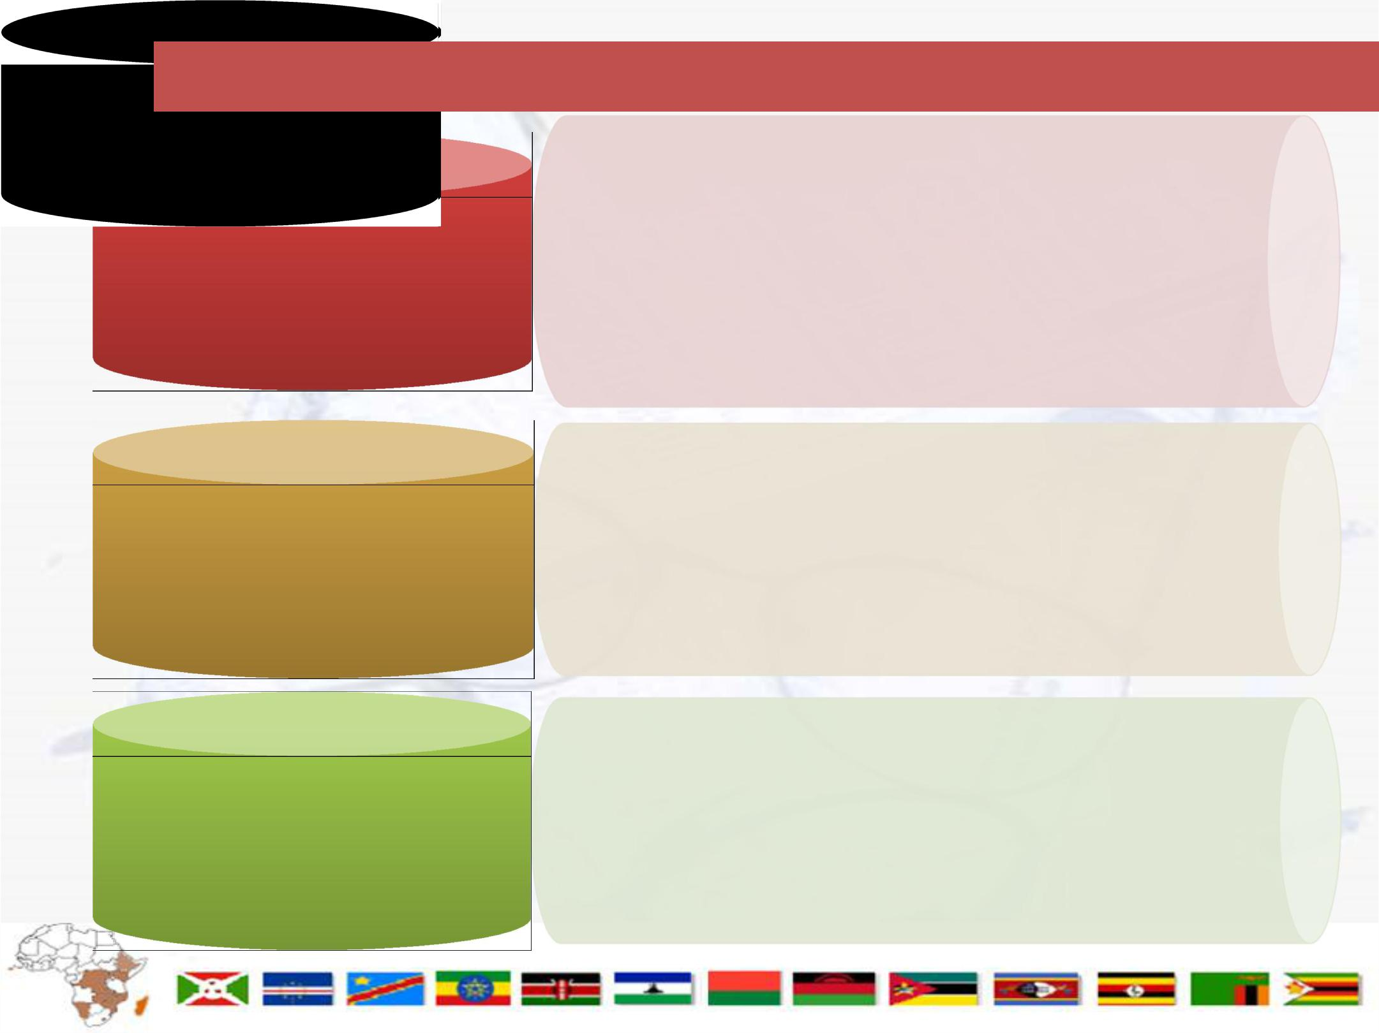
MODE D’OPÉRATION

La BSA n'est pas un produit commercial

La qualité n'est pas un problème

  - Le produit a été spécialement développé pour les banques centrales et les autorités financières

  - La solution est supportée par les autorités de régulation souscrites

  - Le modèle commercial de support n’est pas axé sur le profit.

- Le produit a été mis au point par les spécialistes des banques centrales pour répondre aux besoins du sous-comité de supervision bancaire, ce qui signifie que la qualité du produit n’est pas discutable.

La croissance du produit est déterminée par les régulateurs

- Amélioré de la version de 1.0 à 4.0

- Mise en œuvre de nouvelles versions sans coût supplémentaire pour les régulateurs

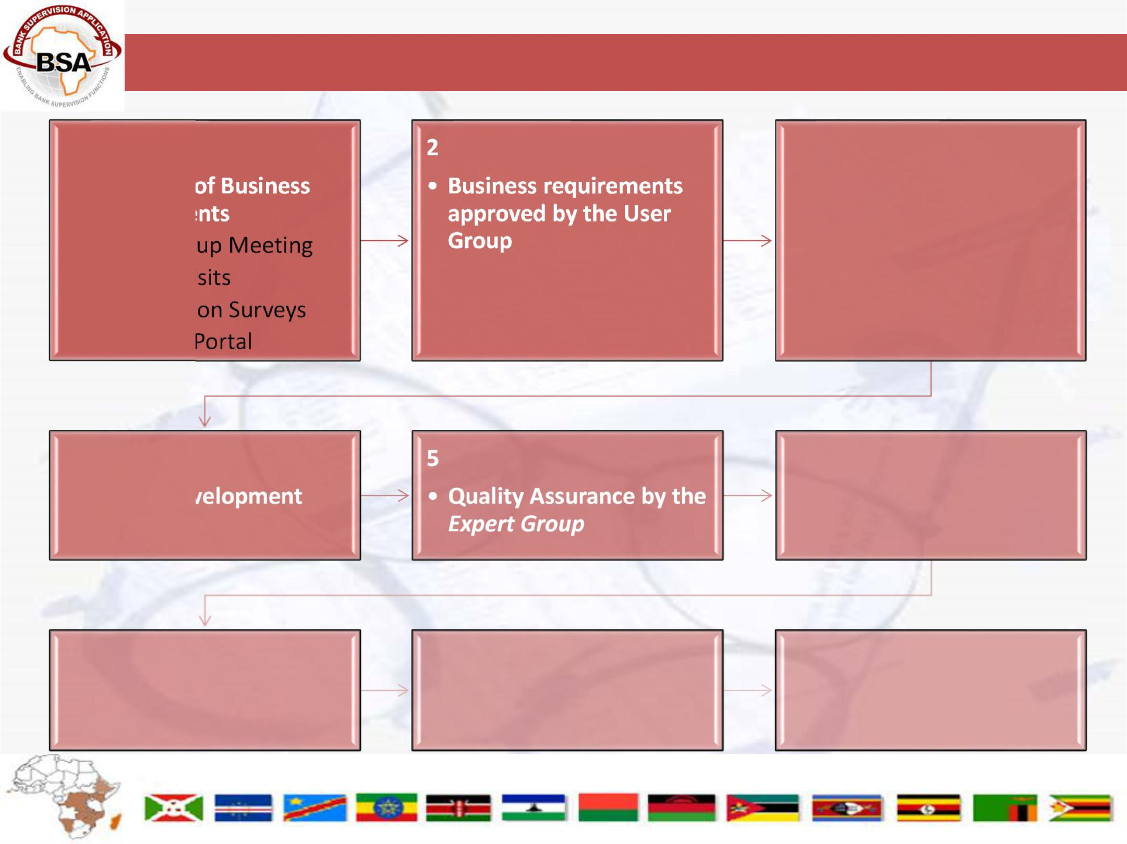
MODE D’OPÉRATION- PROCEDURES DE DÉVELOPPEMENT

Rassemblement des exigences des activités commerciales: Réunion de groupe d'utilisateurs, Visites sur place, Enquêtes de satisfaction, Portail de support
• Exigens des activités commerciales approuvées par le groupe d’utilisateurs

• Utilisation du système de conception de BSO
• Exigences de validation du groupe d’experts et cas d’utilisation

1 | 2 | 3
• |  | • Utilisation du système de conception de BSO
 |  | • Exigences de validation du groupe d’experts
•

 | • Assurance qualité par le groupe d'experts | • Assurance qualité par  l’auditeur externe
• Développement du système

4
• Test de validation par le groupe d'utilisateurs

5

• Déploiement dans tous
les régulateurs

6
• Suivi et
entretien

7

8

9

MODE D’OPÉRATION- PROCÉDURES DE SOUTIEN
^{Clôturer le problème}
Mettre à jour la base de connaissance

Utilisateur - Confirmer la résolution et fournir le retour d'information
Portail BS - Rendre compte du problème et suivre la solution

5

BSO - Notifier l'utilisateur pour la validation et la confirmation de la résolution
charge uniquement les frais de voyage et de séjour du personnel du BSO
^{BSO - Résoudre}
^{le problème}
^{selon les priorités}
du SLA: - Haut (2 jours); - Moyen (5 jours); Bas (10 jours)

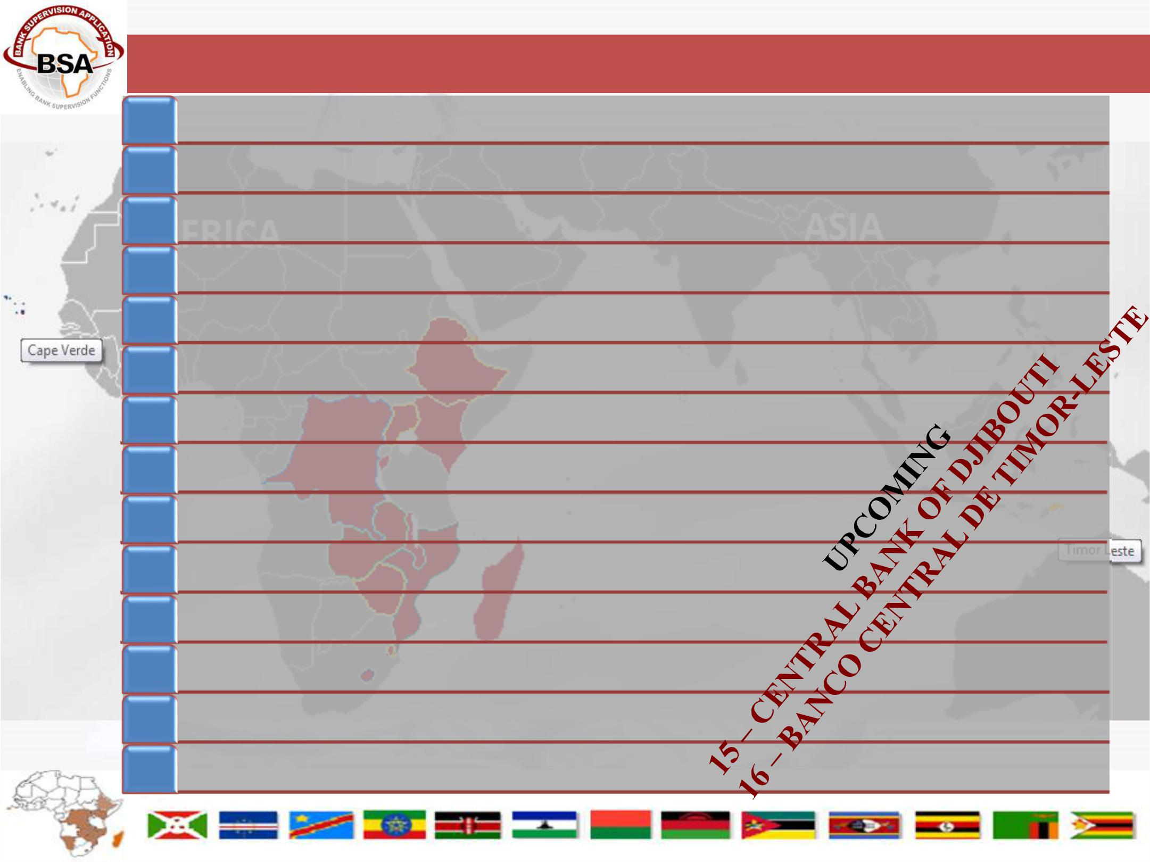
COUVERTURE

- BANCO DE CABO VERDE

- Banco de Moçambique

- BANQUE CENTRALE DU CONGO

- BANQUE DE LA RÉPUBLIQUE DE BURUNDI

- BANKY FOIBEN’I MADAGASIKARA

- FINANCIAL SERVICES REGULATORY AUTHORITY – ESWATINI

- THE BANK OF UGANDA

- THE BANK OF ZAMBIA

- THE CENTRAL BANK OF ESWATINI

- THE CENTRAL BANK OF KENYA

- THE CENTRAL BANK OF LESOTHO

- THE NATIONAL BANK OF ETHIOPIA

- THE RESERVE BANK OF MALAWI

14 THE RESERVE BANK OF ZIMBABWE

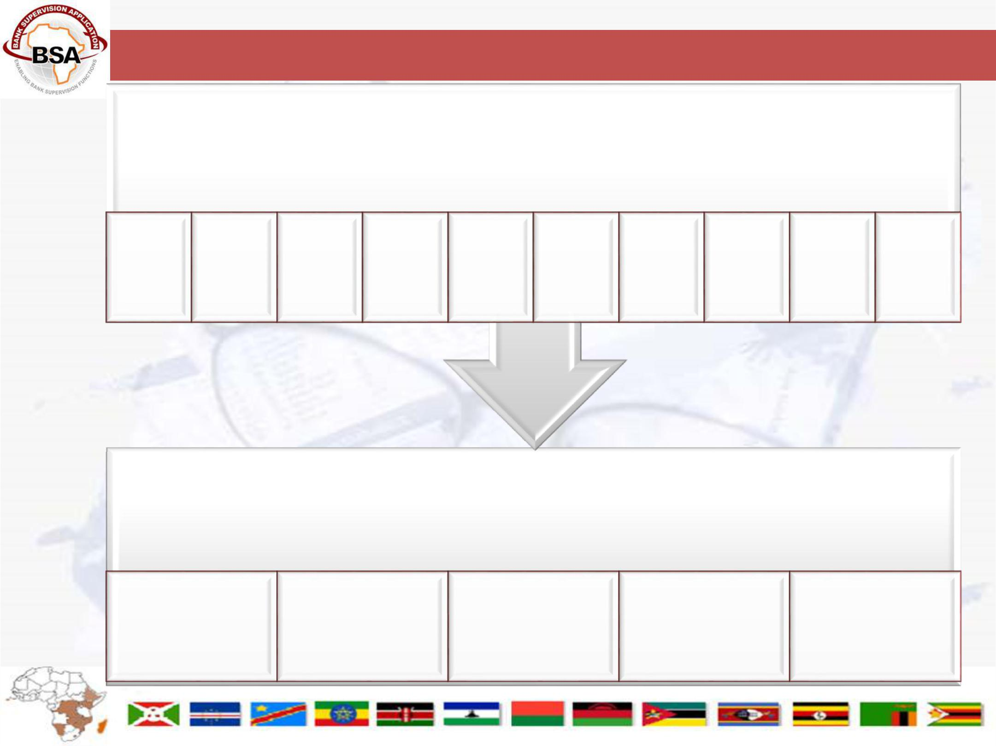
COUVERTURE

BANCAIRE

Permis | Règulation | Supervision | Supervision | Stabilité | Marchés | Paiement | Recherche | Statistiques | Contrôle
 |  | prudentielle | comportementale | financière | des capitaux | national |  |  | des échanges

NON BANCAIRE

Permis Réglementation Assurance Pensions Crédit & Épargne

FONCIONALITÉS GÉNÉRALES

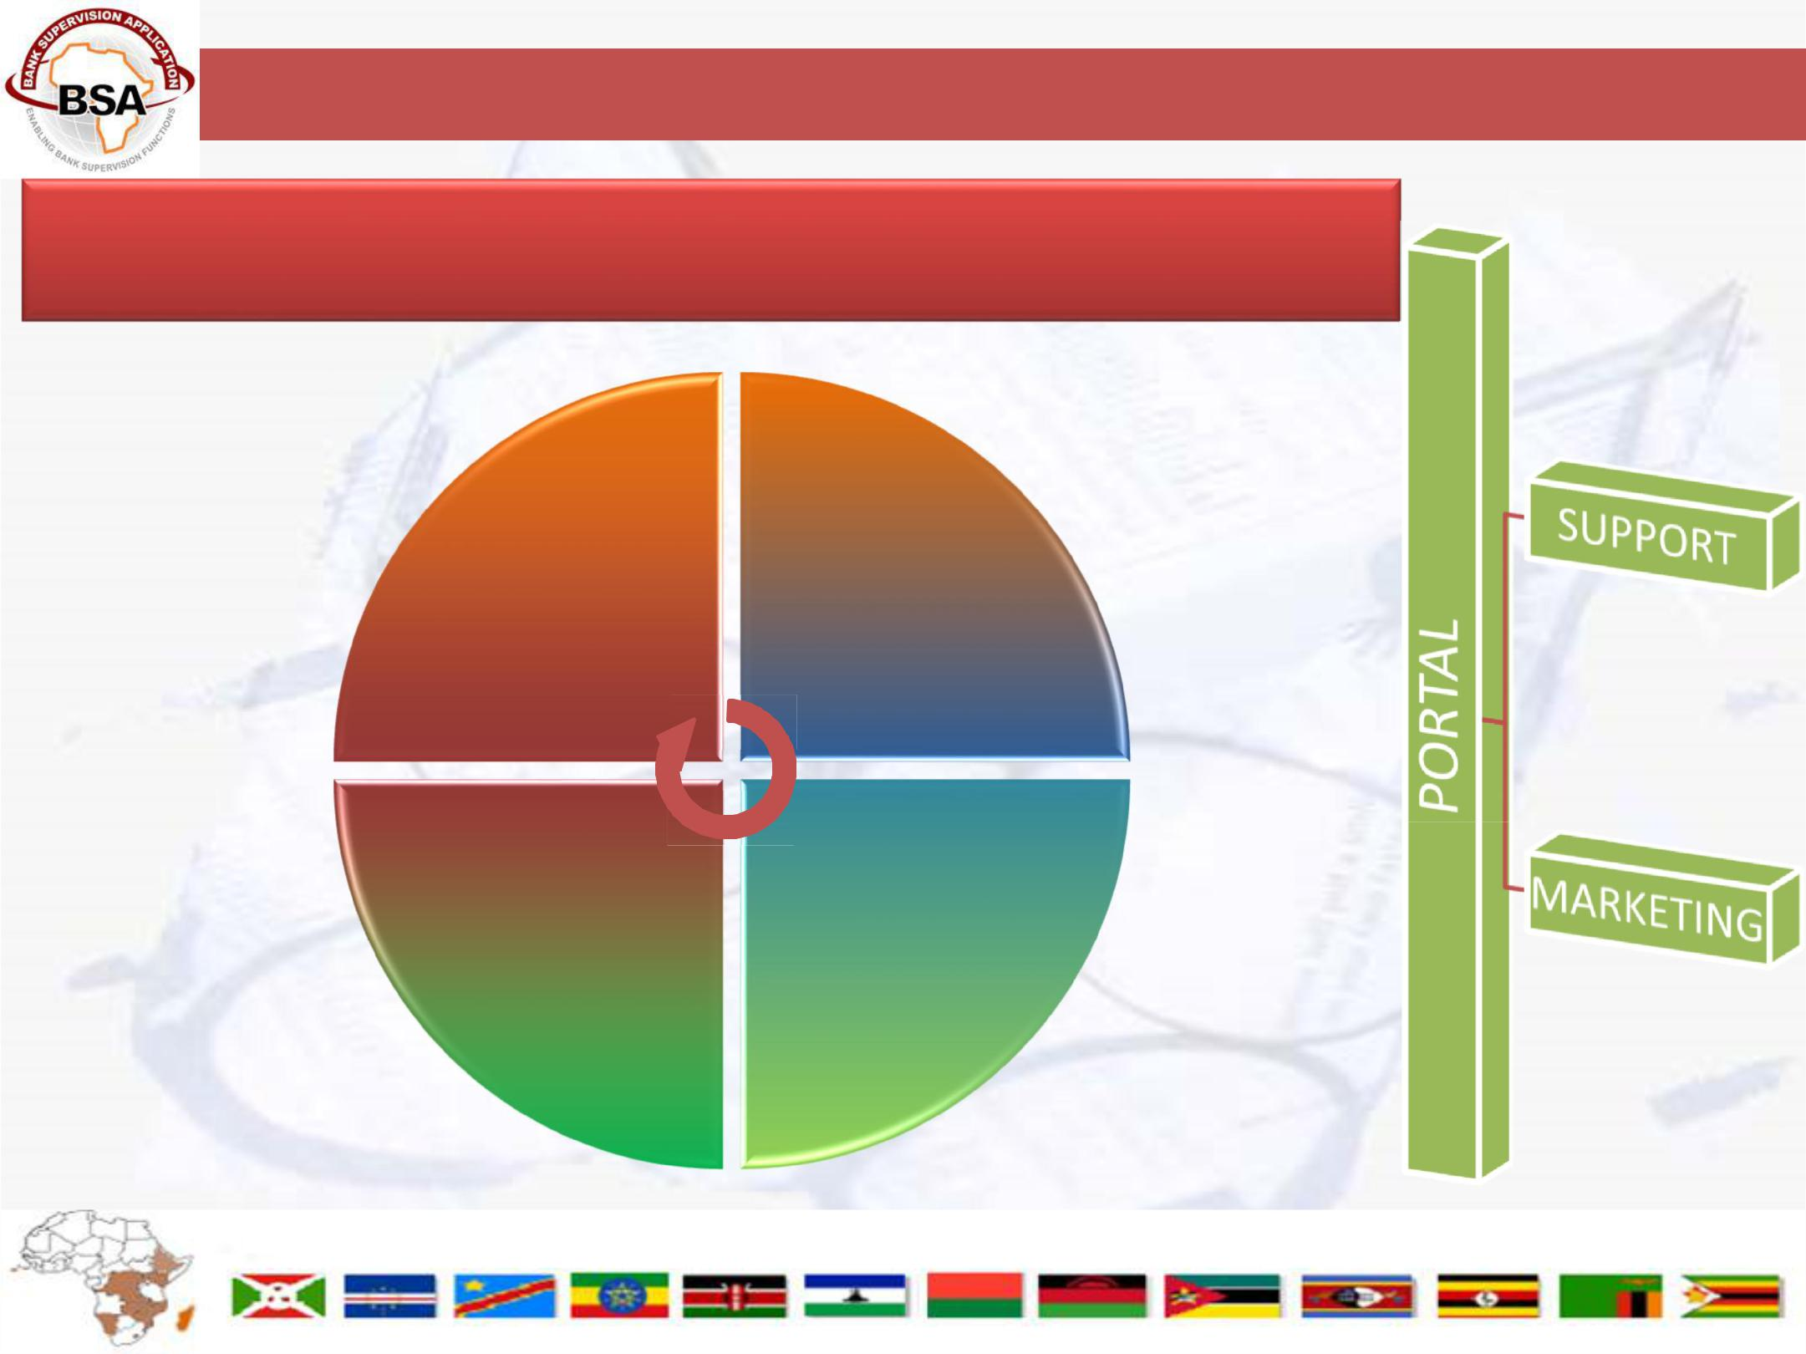
COMPOSANTS ET MODULES DU SYSTÈME

BSA

Documents de supervision

Permis

Planification de l'inspection

Inspection sur place

Action d'application

Flux de travail

Plaintes des consommateurs

BSS

CPS

Rendements

Analyse hors site

Rapports personnalisés

Ratios
Repères
RAAS

Groupes
Prédiction

IISS Sondage

Correspondances

Soumission d’informations

financières

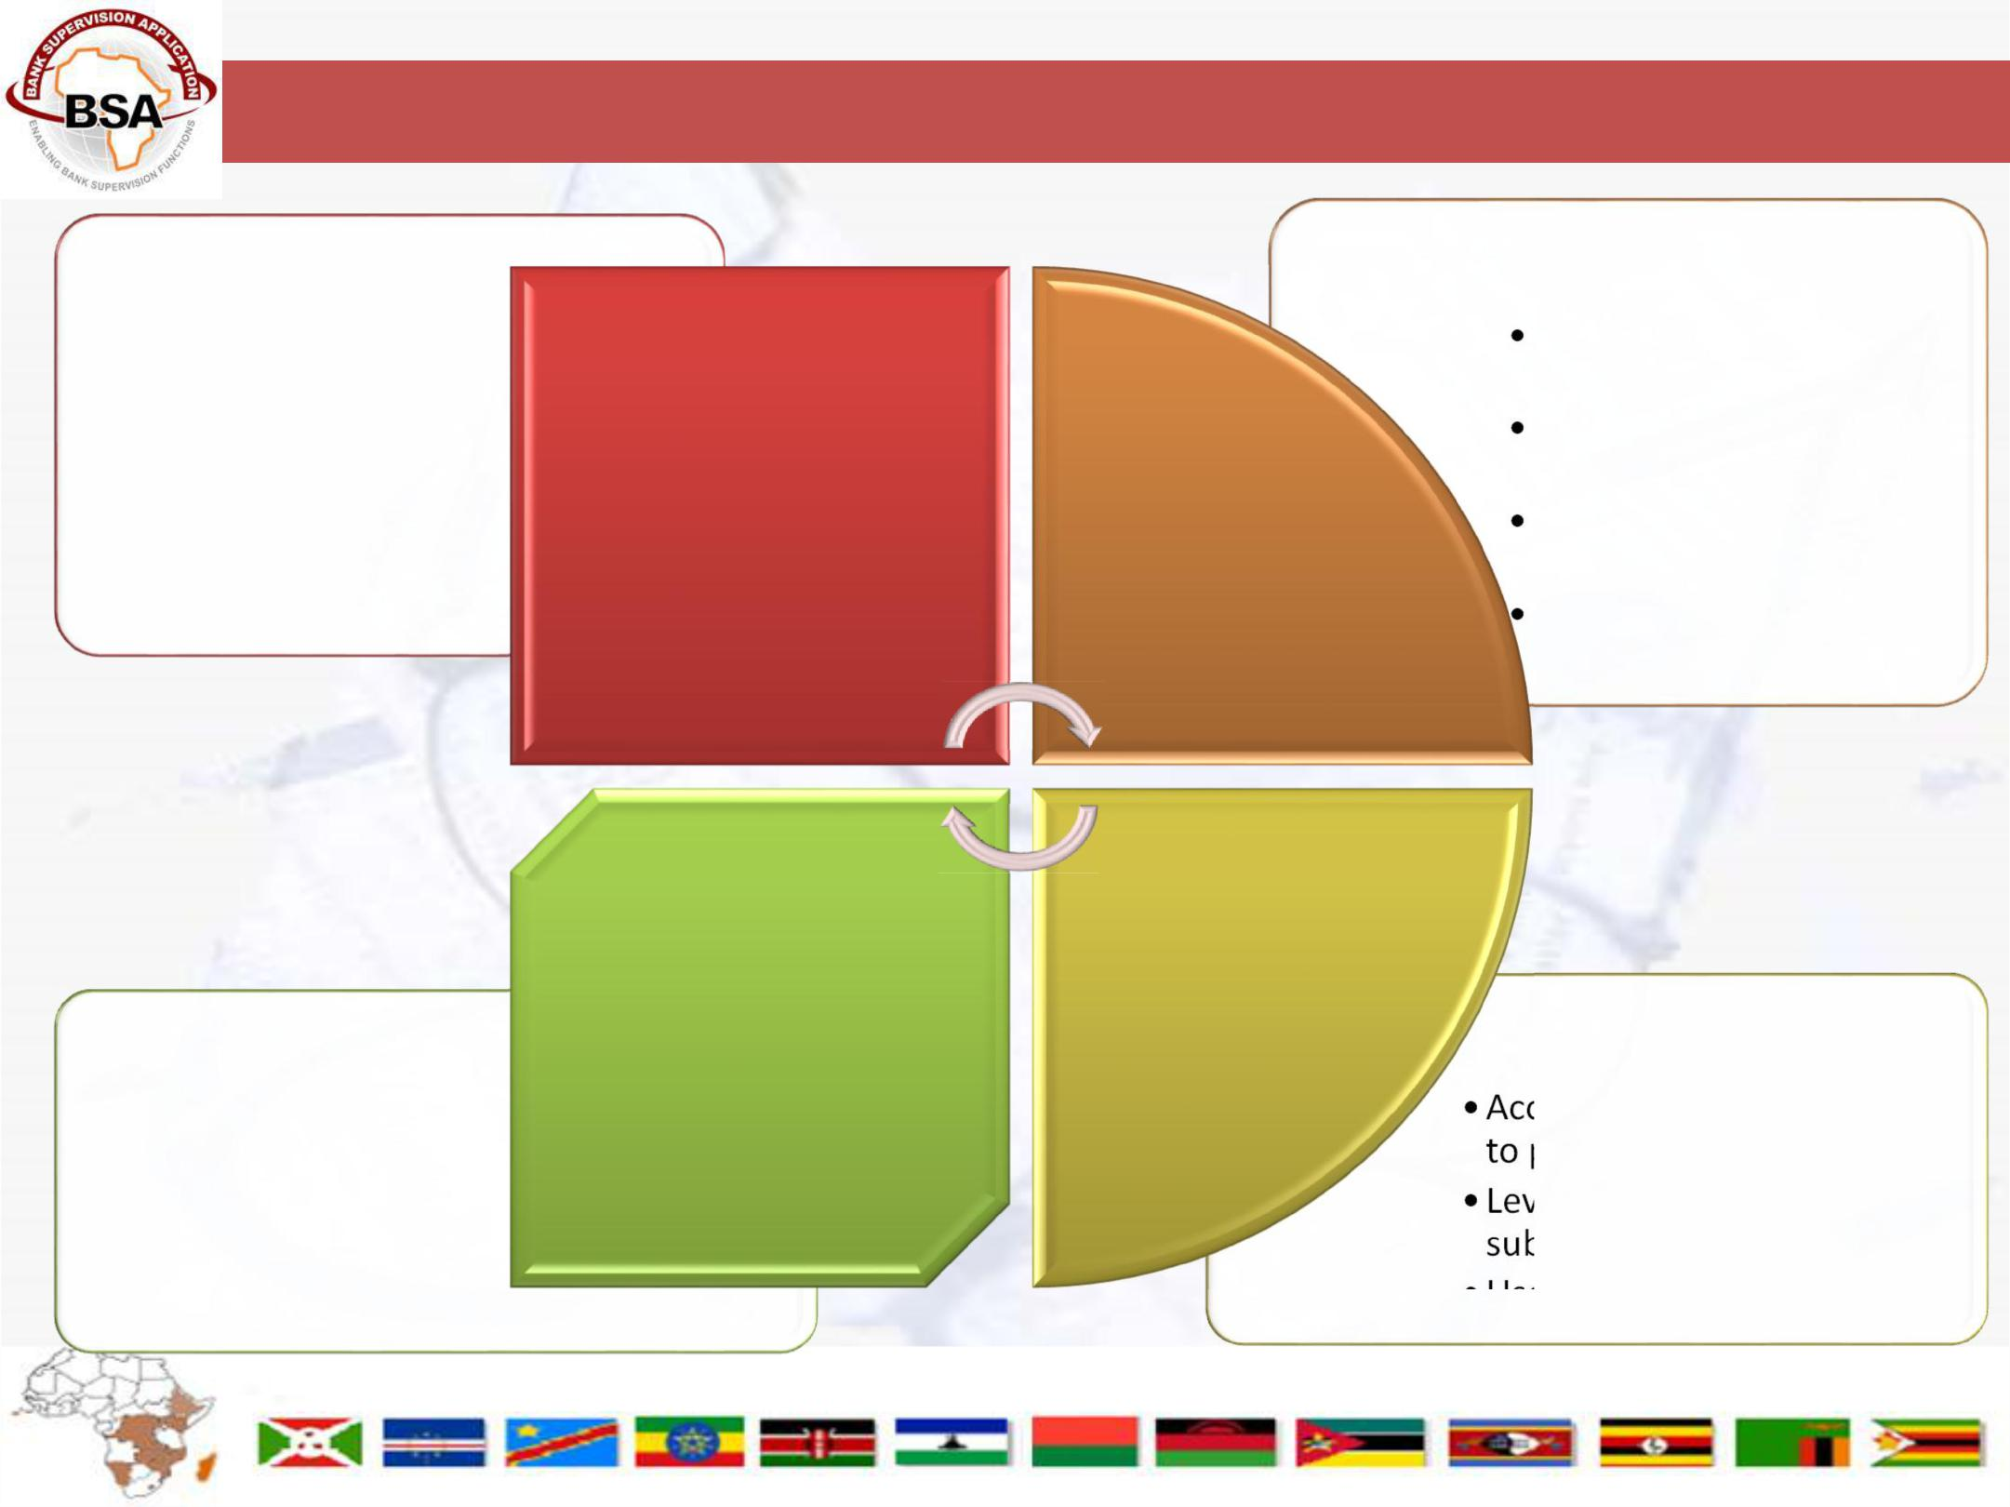
MESURES DE SÉCURITÉ

- Utilisation du protocole SSL dans les communications

- Cryptage des informations soumises

- Expiration de session

- inactive
Sécuriser les communications

Audit et
Suivi
- Capture de toutes les opérations d’utilisateur

- Rapport d'audit en mode de lecture unique

Identification
et
authentification

Autorisation
- Séparation des accès selon le profil

- Niveaux d'autorisation pour les informations soumises

- Contrôle d'accès de l’utilisateur

- Intégration avec Active Directory

- Contrôle de l'historique des mots de passe

- Vérification du mot de passe complexe

- Bloquer les utilisateurs après des tentatives non valides

- Cryptage du mot de passe et des sessions de l'utilisateur

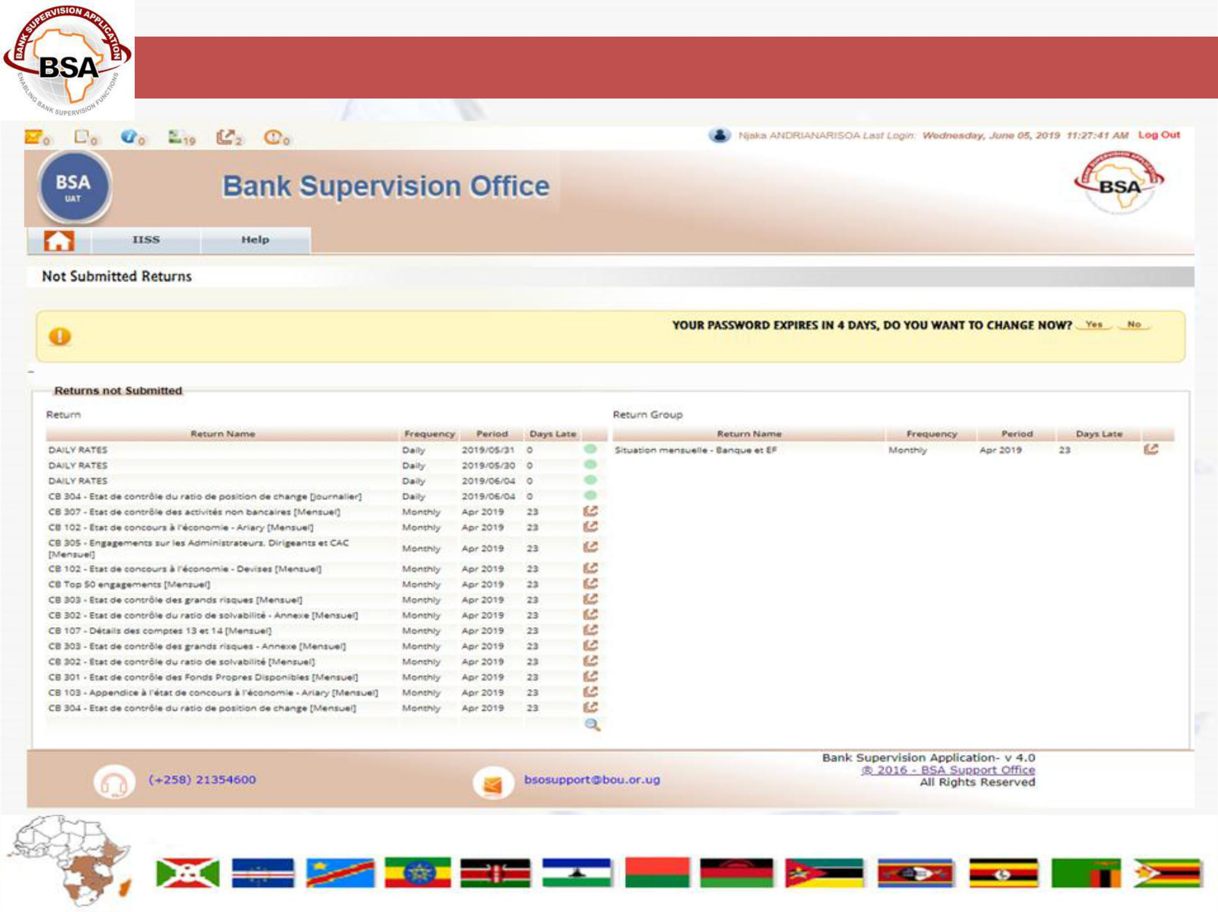
PRINCIPALES FONCTIONNALITÉS

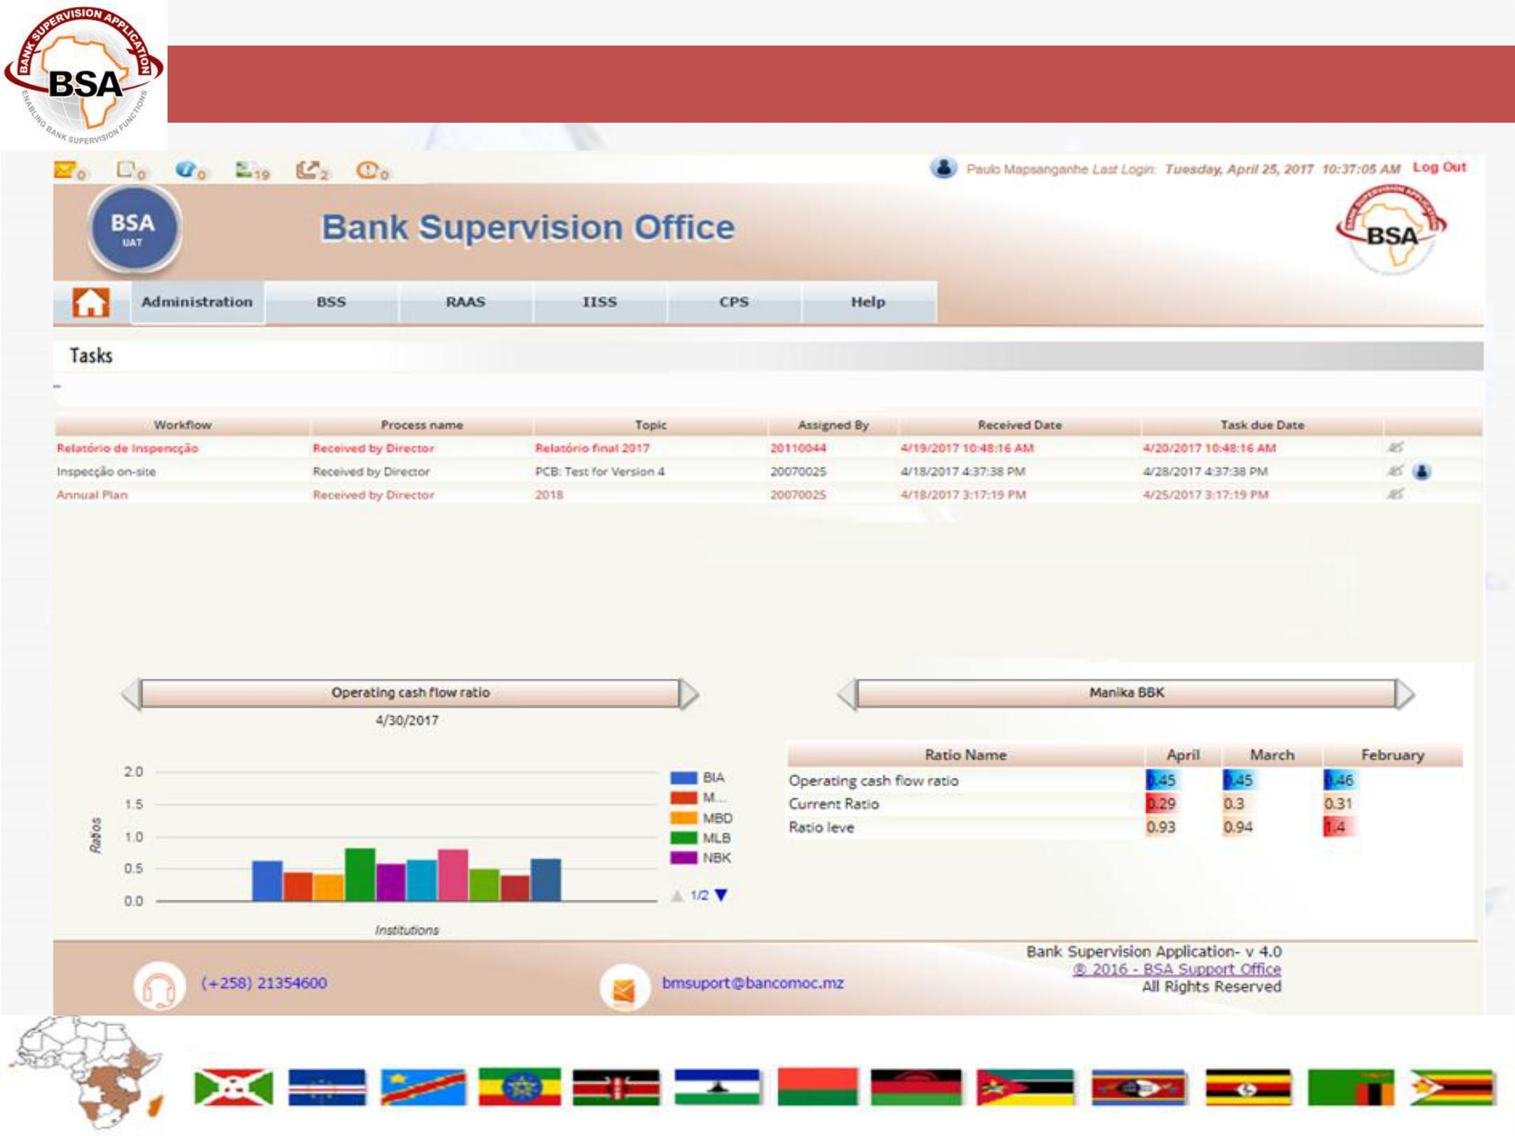
PRINCIPALES FONCTIONNALITÉS

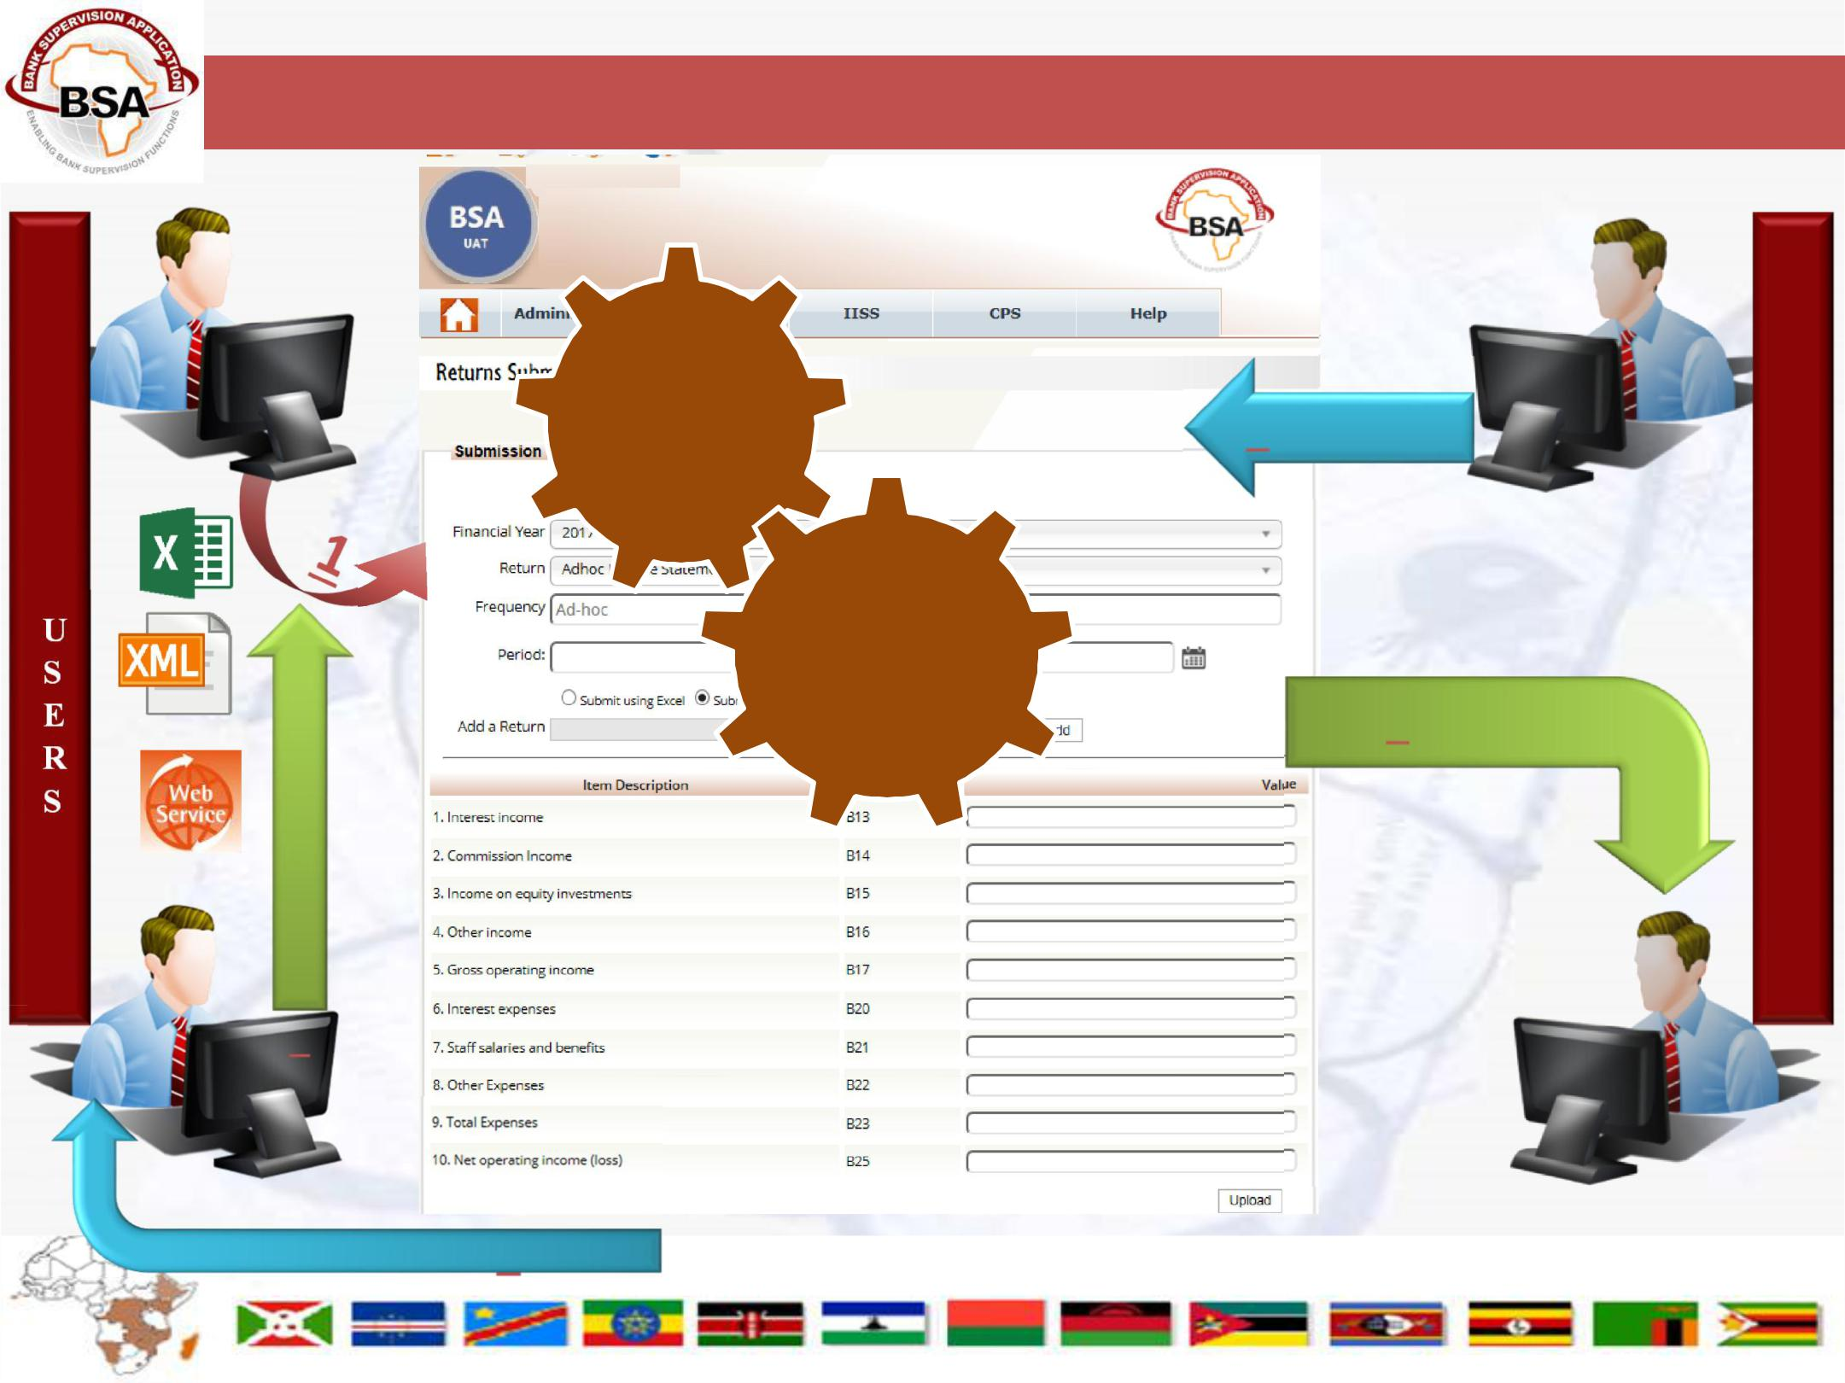
PRINCIPALES FONCTIONNALITÉS

E
X
T |  | Processus
E
R |  | 3
N
A
L |  |  |  | Processus
U | V
S | a | 3
 | l
E
R | i
 | d
S
 | a
 | t
 | i
 | o
 | n
 | 2

- Validation

- Rapport

I

N

T

E

R

N

A

L

U

S

E

R

S

Notifications 4

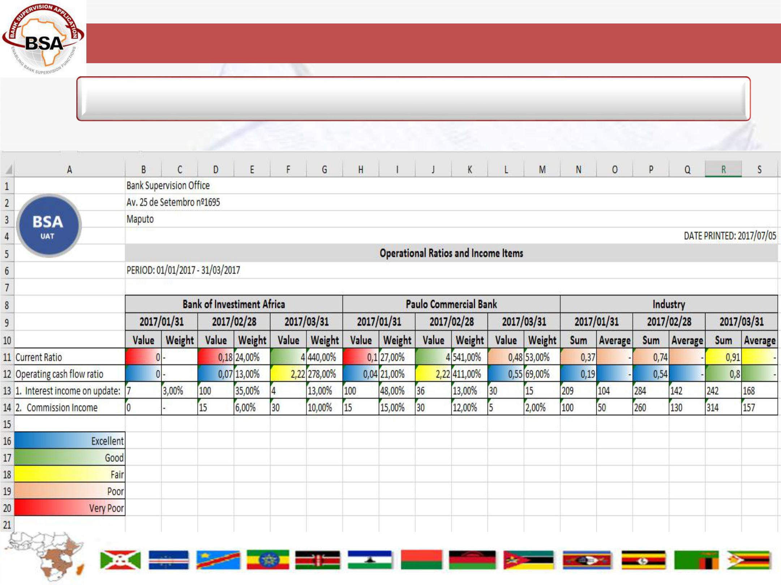
PRINCIPALES FONCTIONNALITÉS

Rapport de table croisée

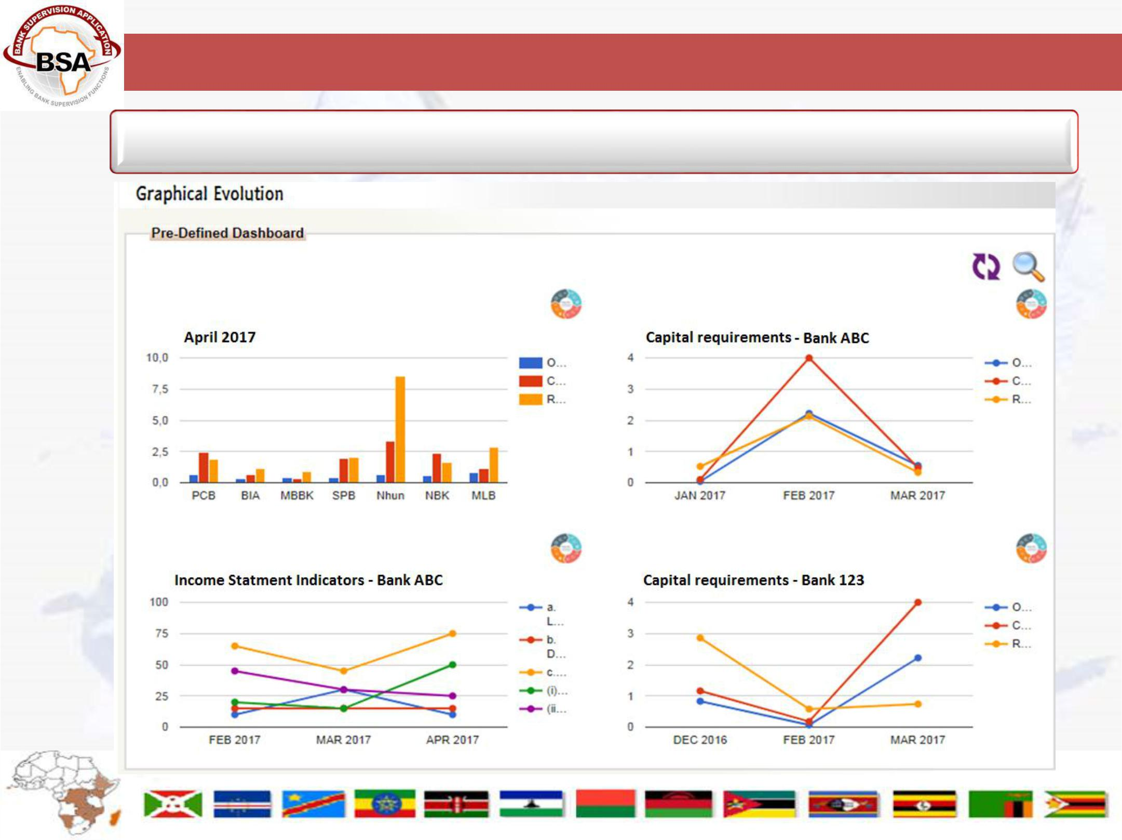
PRINCIPALES FONCTIONNALITÉS

Tableaux de bord

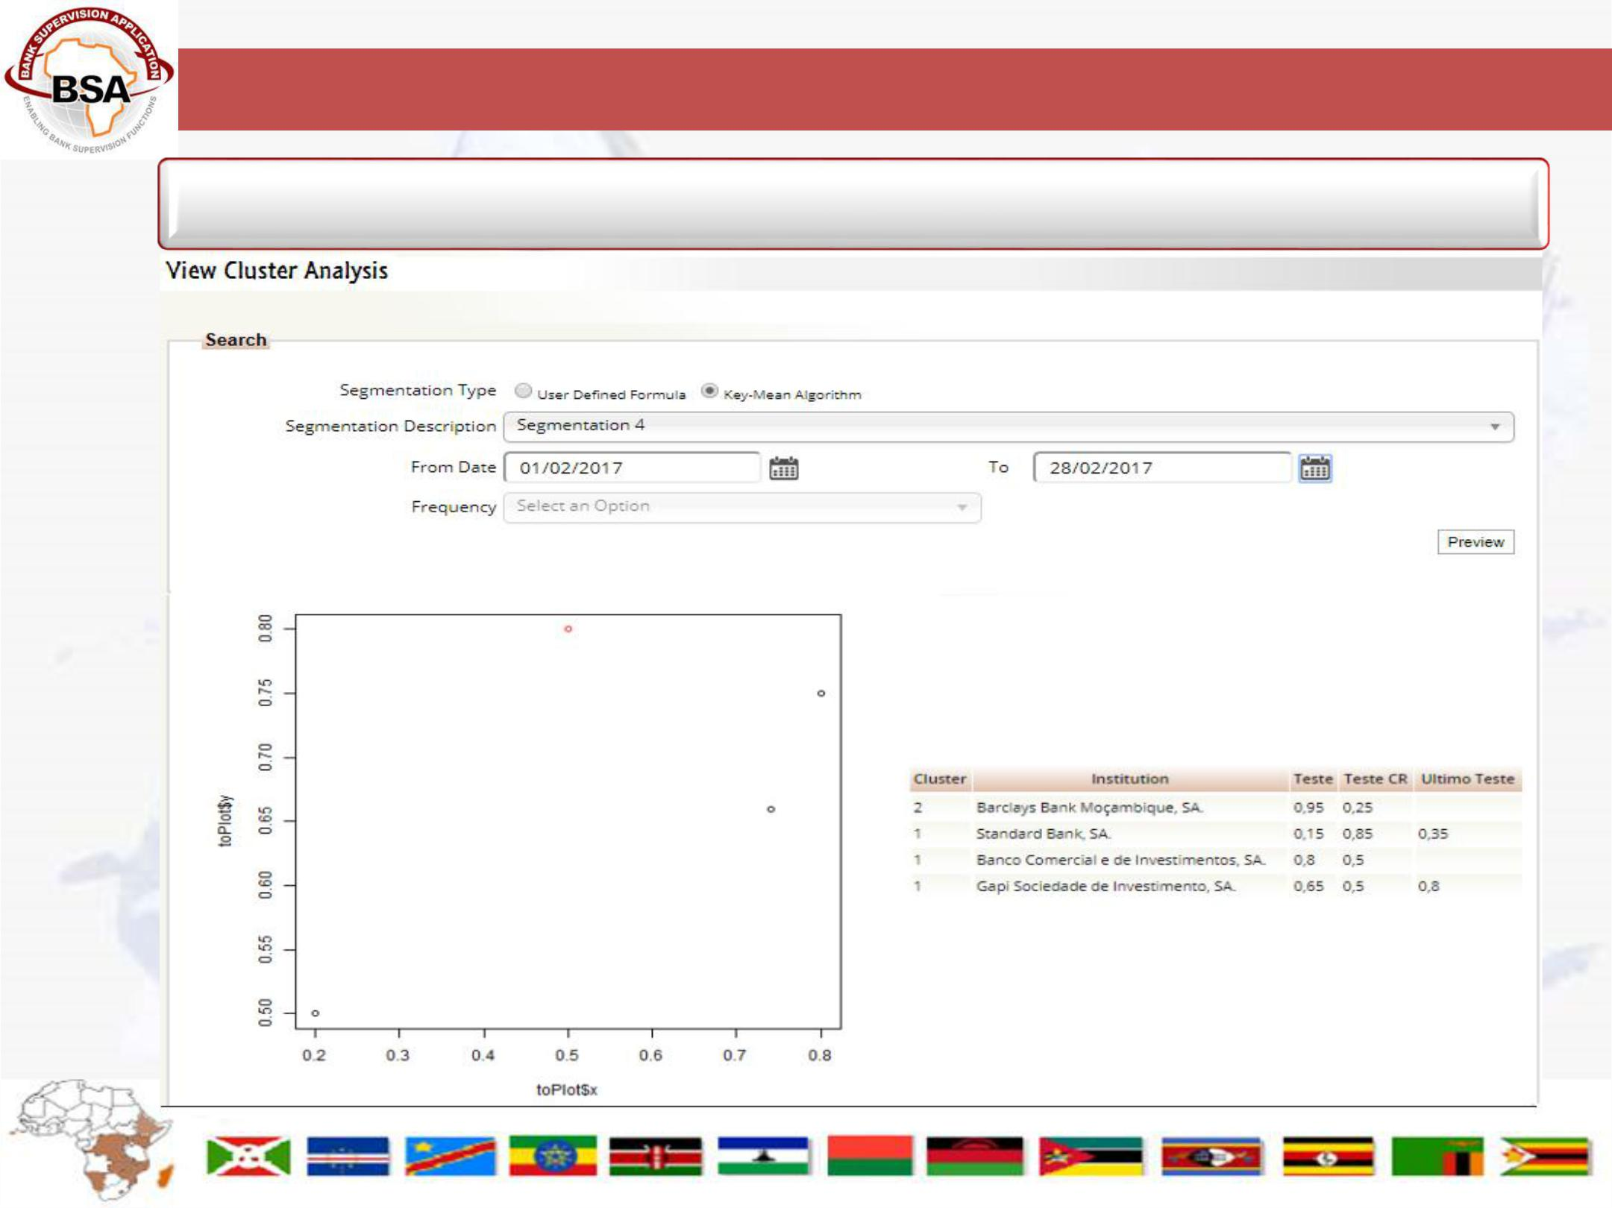
PRINCIPALES FONCTIONNALITÉS

Analyse par groupes

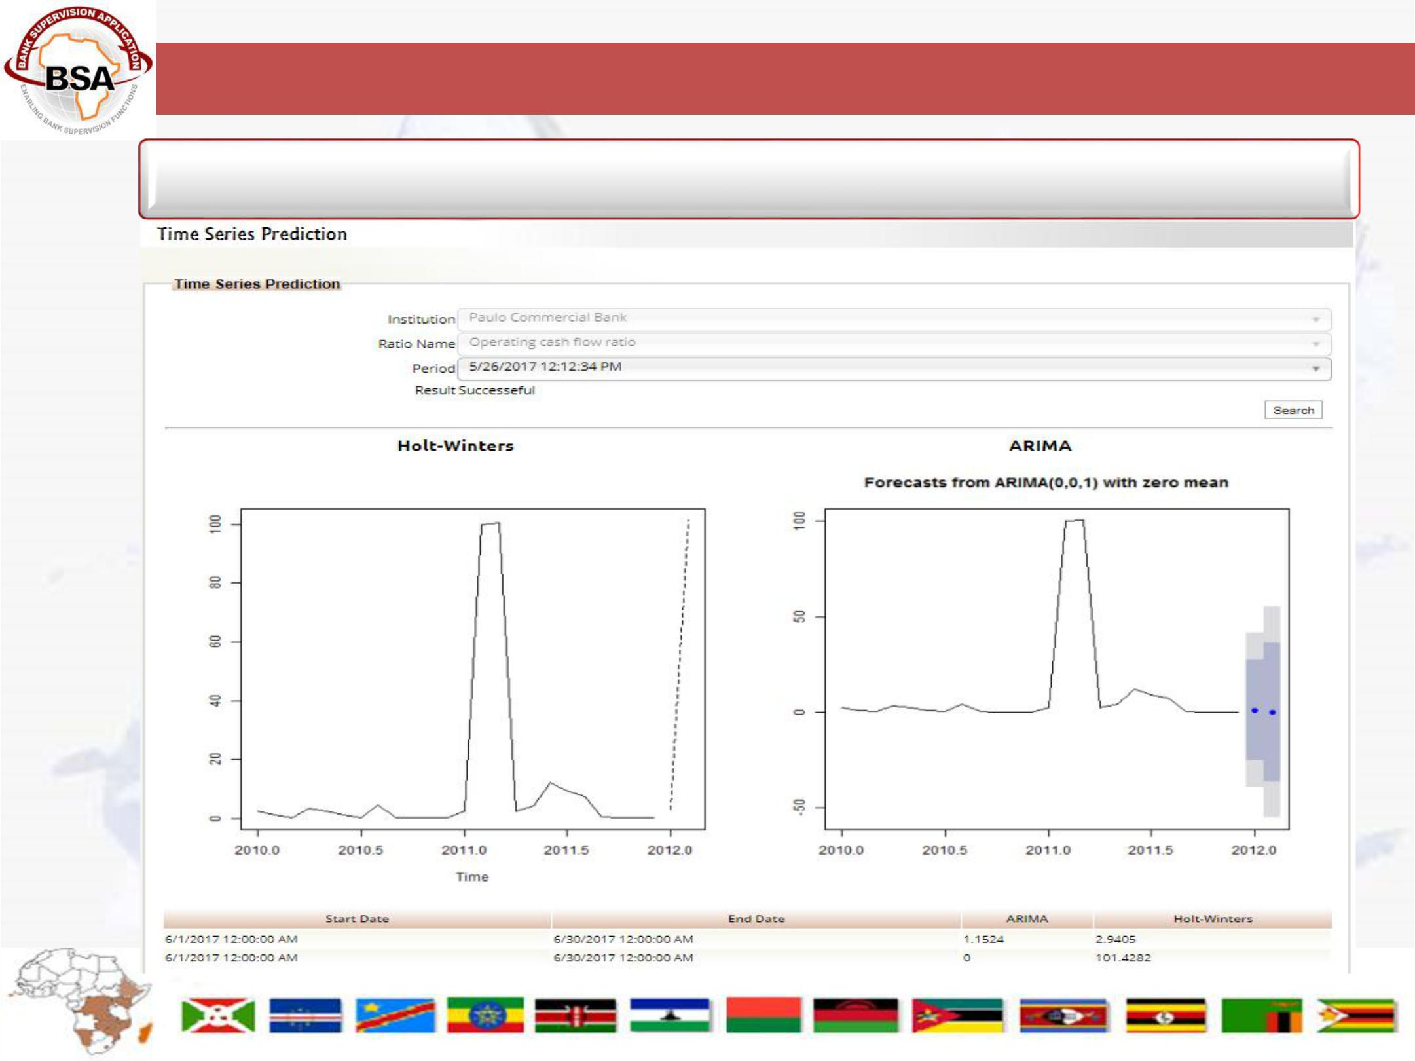
PRINCIPALES FONCTIONNALITÉS

Prédiction

EXPÉRIENCE UTILISATEUR

EXPÉRIENCE UTILISATEUR

PRÉSENTATION DE SAMUEL MWALE

smwale@rbz.co.zw

Association des Banques Centrales Africaines,

LE CAIRE, ÉGYPTE

JUIN 2019

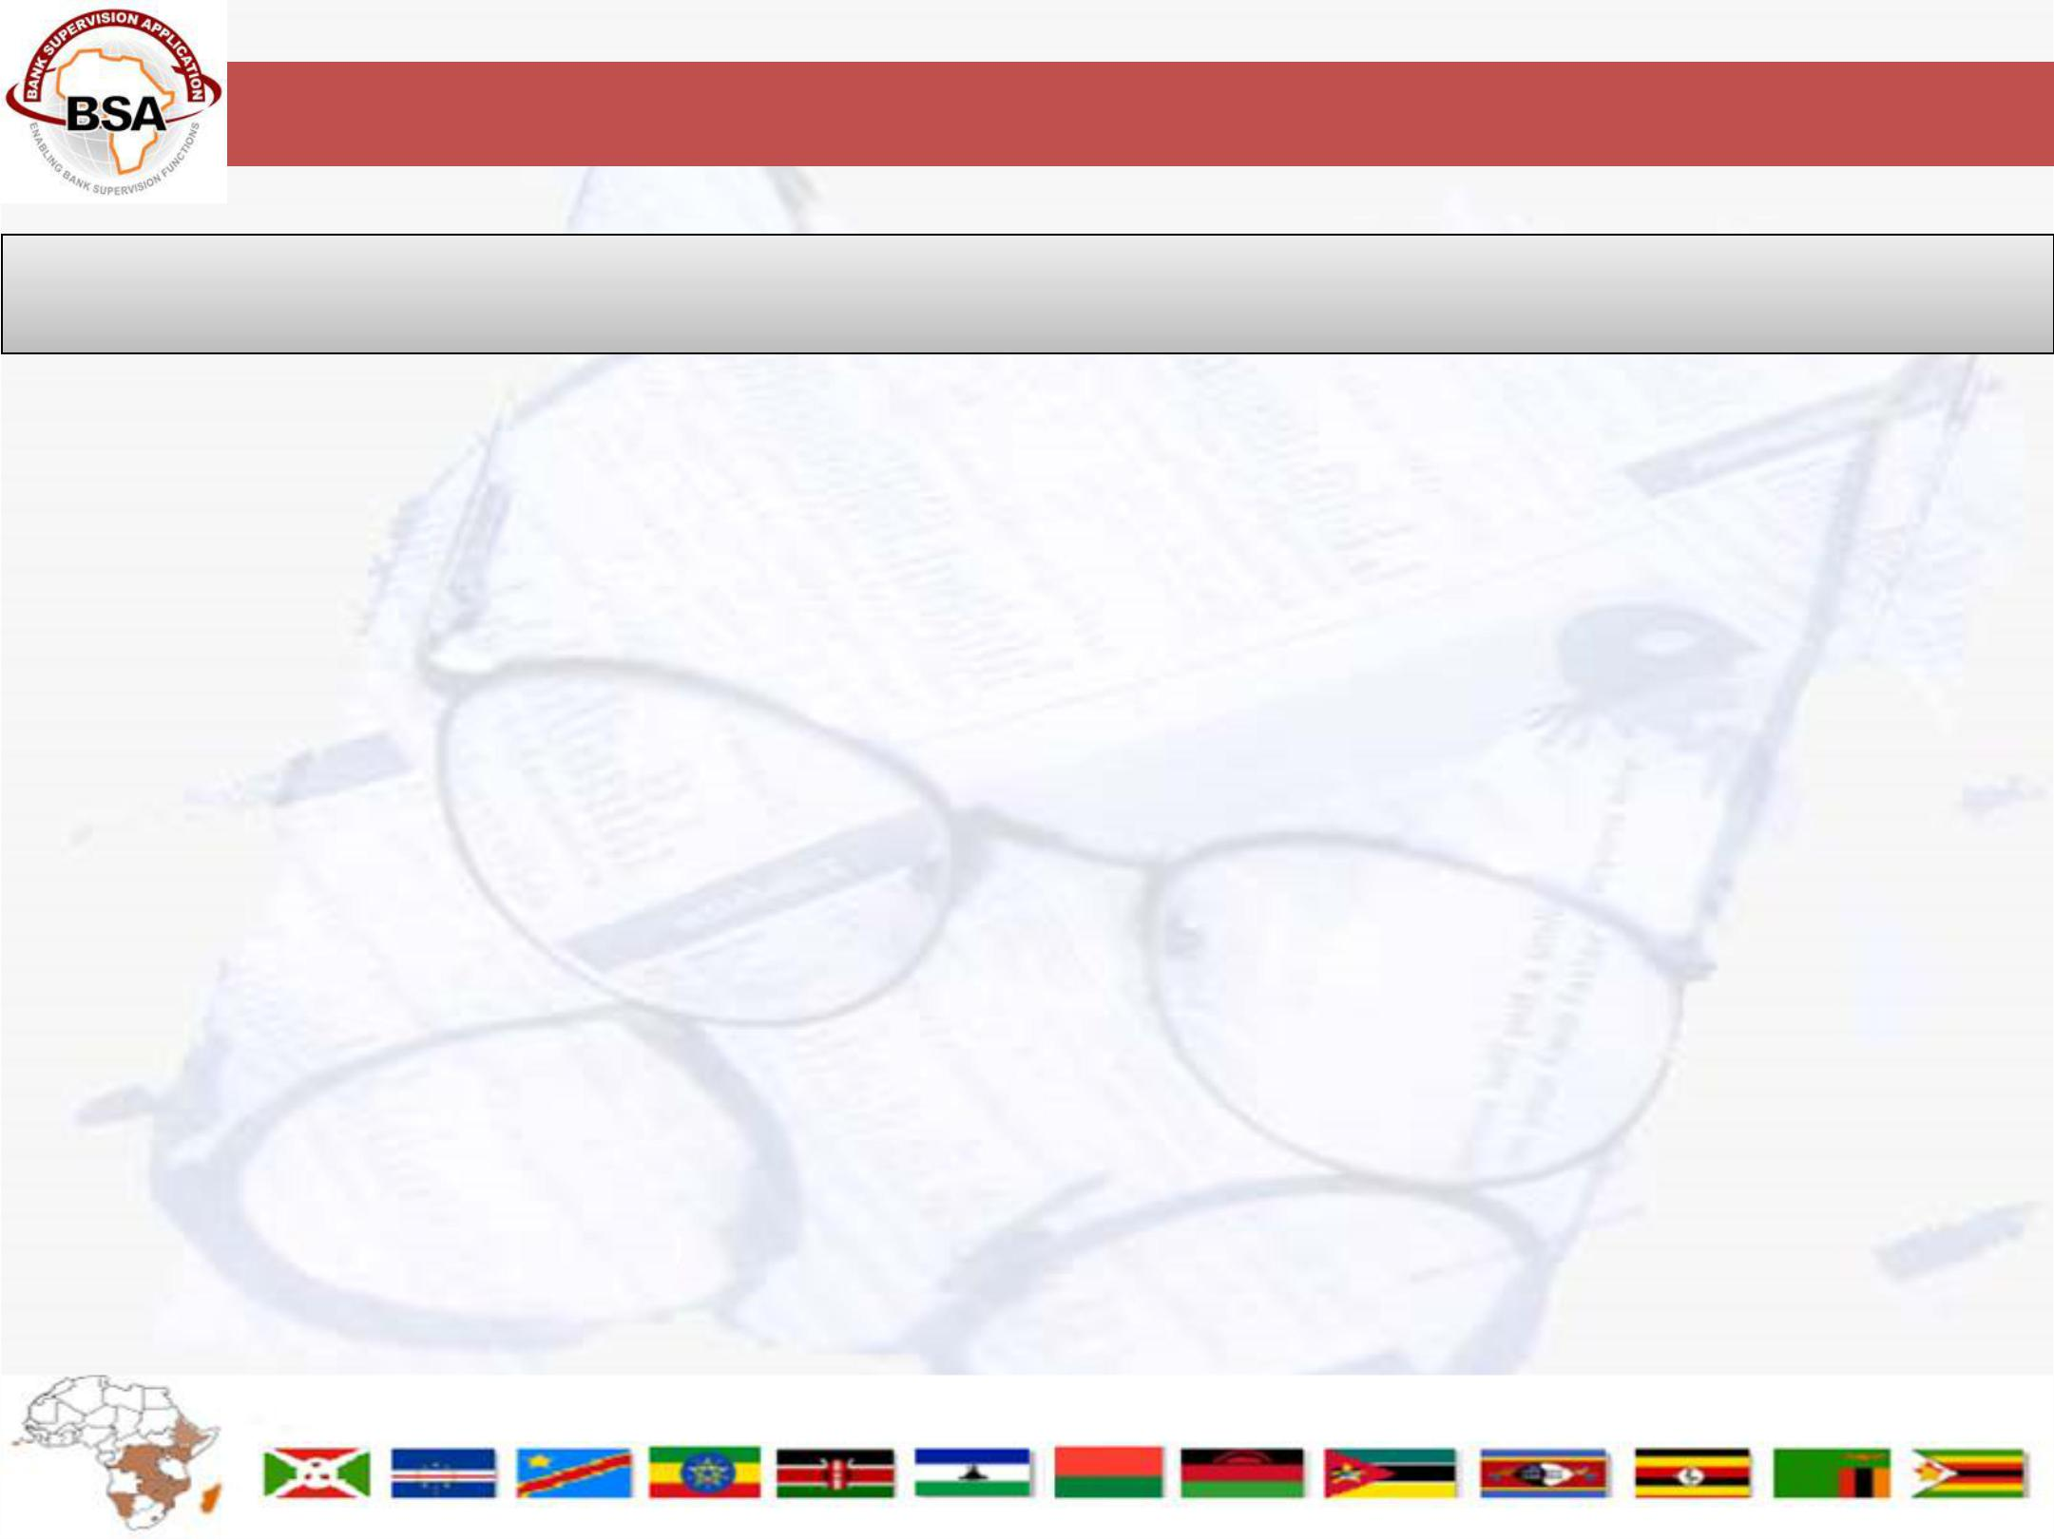
EXPÉRIENCE UTILISATEUR - RESERVE BANK OF ZIMBABWE

APERÇU DE LA PRÉSENTATION

- Système automatisé d’analyse des risques (RAAS) - Résultat

- Système de supervision bancaire (BSS) - Résultat

- Système institutionnel de soumission d'informations - Résultat

EXPÉRIENCE UTILISATEUR - RESERVE BANK OF ZIMBABWE

Système automatisé d'analyse des risques

- Dans un monde où les données sont saturées et où il est nécessaire de prendre à temps des décisions et des politiques guidées par les données, il devient impératif de disposer d'un système/d'une plateforme permettant non seulement la soumission de modèles, mais ayant également des fonctionnalités d'analyse et de regroupement.

- Voir des soumissions uniquement sans donner de sens aux données soumises est un exercice futile.

EXPÉRIENCE UTILISATEUR - RESERVE BANK OF ZIMBABWE

Système automatisé d'analyse des risques

- Finie l'époque où les analystes passaient PLUS de temps à préparer manuellement des rapports et MOINS de temps à l'analyse de données, ce qui est pourtant plus important pour la prise de décision et l’élaboration de politiques.

- Le module RAAS de la BSA intègre des outils permettant d’analyser les données des rendements standard (format de données standard, largeur et longueur standard) et des rendements dynamiques (format de données variable et longueur variable).

EXPÉRIENCE UTILISATEUR - RESERVE BANK OF ZIMBABWE

Système automatisé d'analyse des risques

- La génération de rapports est FLEXIBLE dans la mesure où les éléments de rapport (ratios, éléments de rendements et institutions) peuvent être prédéfinis (Rapports personnalisés) ou peuvent être déterminés au moment de l'exécution (point de génération du rapport).

- Les rapports générés fréquemment peuvent être enregistrés pour une NOUVELLE UTILISATION à des dates ultérieures avec des périodes modifiées et sont modifiables au moment de l'exécution.

- Efficace et cohérent

EXPÉRIENCE UTILISATEUR - RESERVE BANK OF ZIMBABWE

Système automatisé d'analyse des risques

- Pour le rapport personnalisé, vous obtenez en un clic tous les tableaux, graphiques, schémas, classements, etc. tels que définis lors de la personnalisation du rapport.

- Réduction du fardeau réglementaire des banques grâce à un point d'entrée unique pour les rendements similaires et à plusieurs rapports (output) - pour les différentes divisions de la banque centrale (par exemple, Supervision des banques et Recherche économique pour les gains hebdomadaires (prêts, dépôts et taux) .

EXPÉRIENCE UTILISATEUR - RESERVE BANK OF ZIMBABWE

Système automatisé d'analyse des risques

Par exemple

Prêts et dépôts hebdomadaires (BSD)

Dépôts hebdomadaires et taux débiteurs (Recherche économique) Expositions aux risques de change

Démonstration de la génération de rapports croisés.

EXPÉRIENCE UTILISATEUR - RESERVE BANK OF ZIMBABWE

Système automatisé d'analyse des risques

Tableaux De Bord

- Tableau de bord de la page d'accueil - affiché sur la page d'accueil pour TOUS les utilisateurs. Donne un aperçu sur la performance des institutions pour certains indicateurs.

- L’affichage est sous forme de graphiques ou de tableaux, et variable ou en évolution.

- Tableau de bord spécifique à l'utilisateur - défini par l'utilisateur et personnalisable.

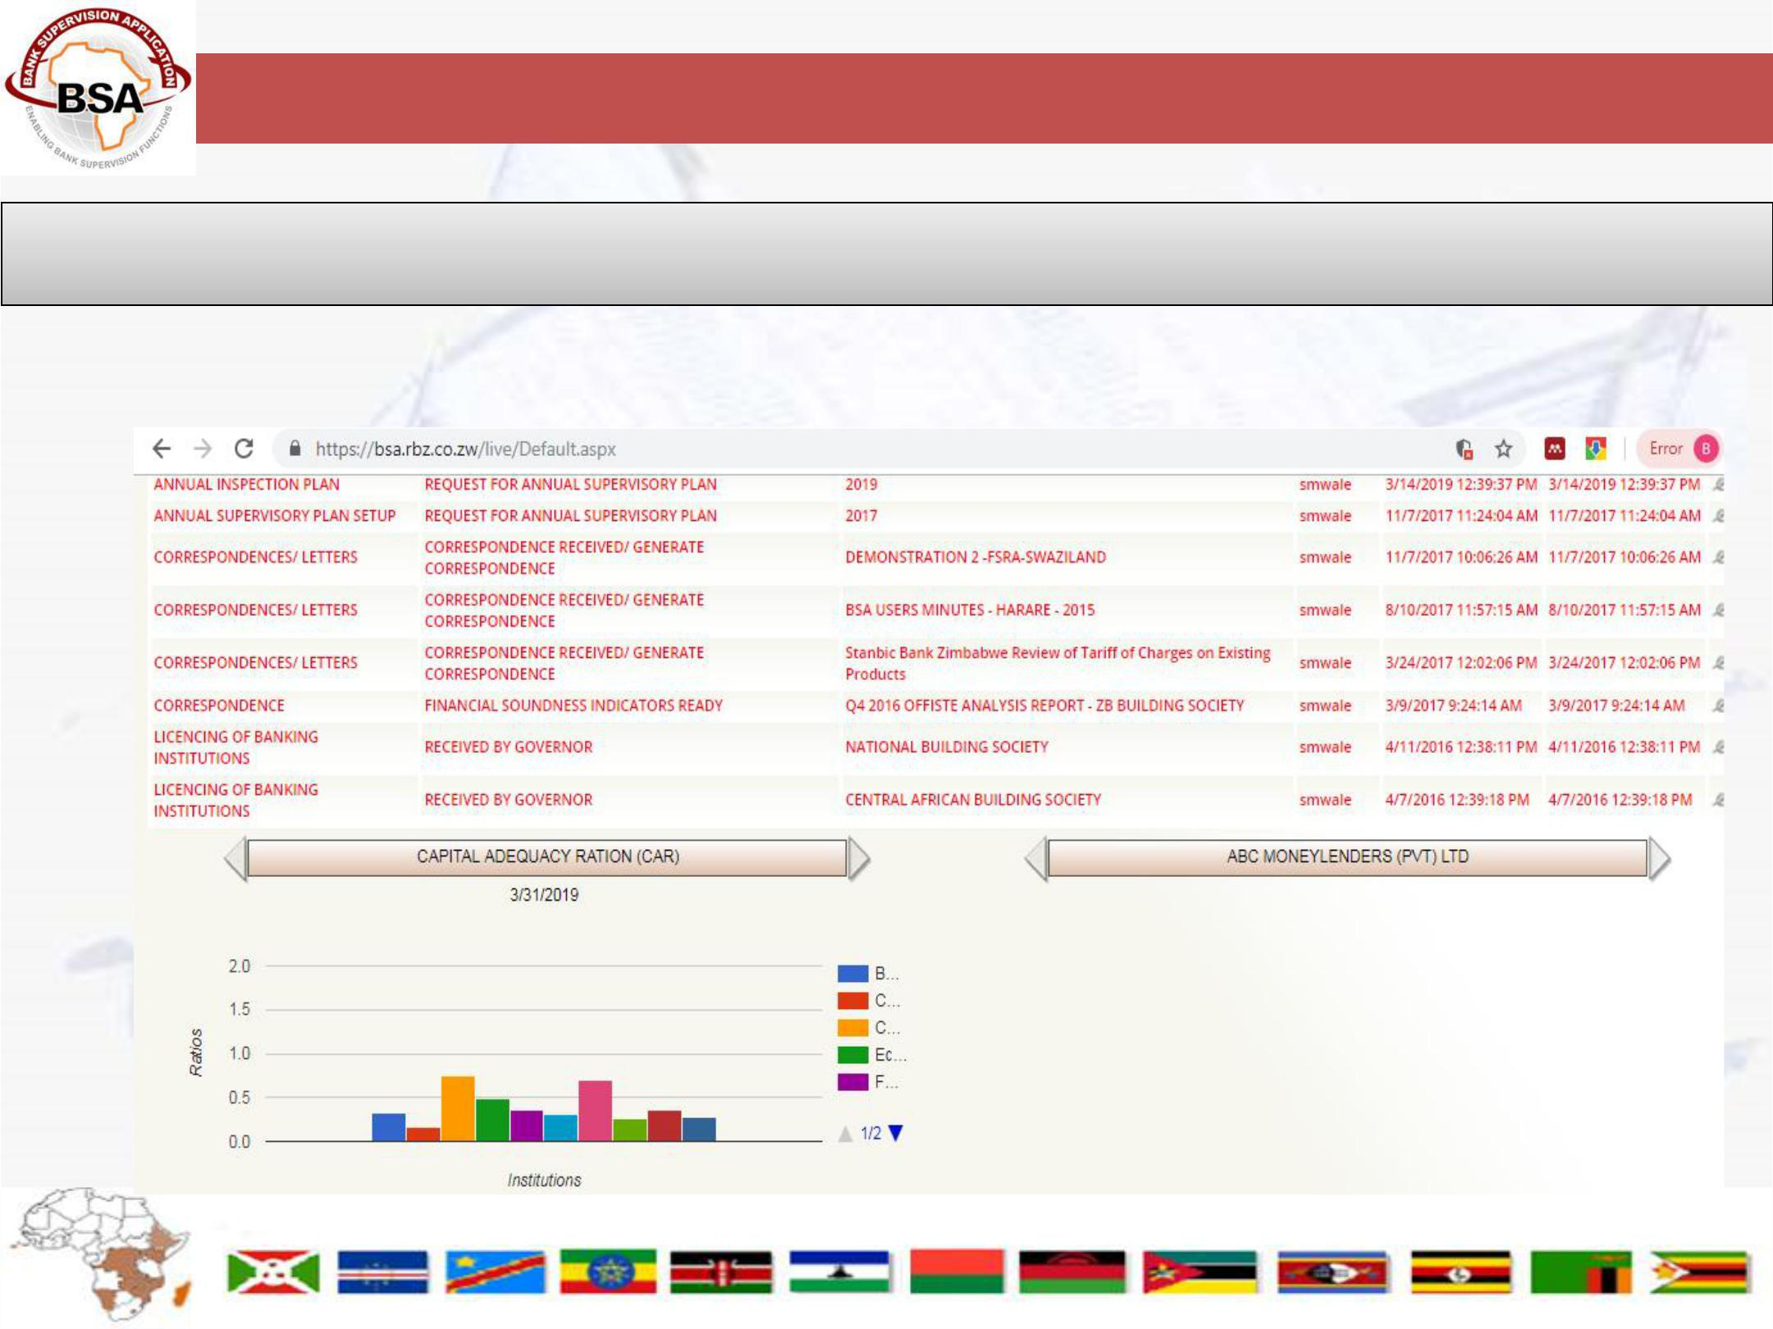
EXPÉRIENCE UTILISATEUR - RESERVE BANK OF ZIMBABWE

Système automatisé d'analyse des risques

Tableau de bord générique de la page d'accueil

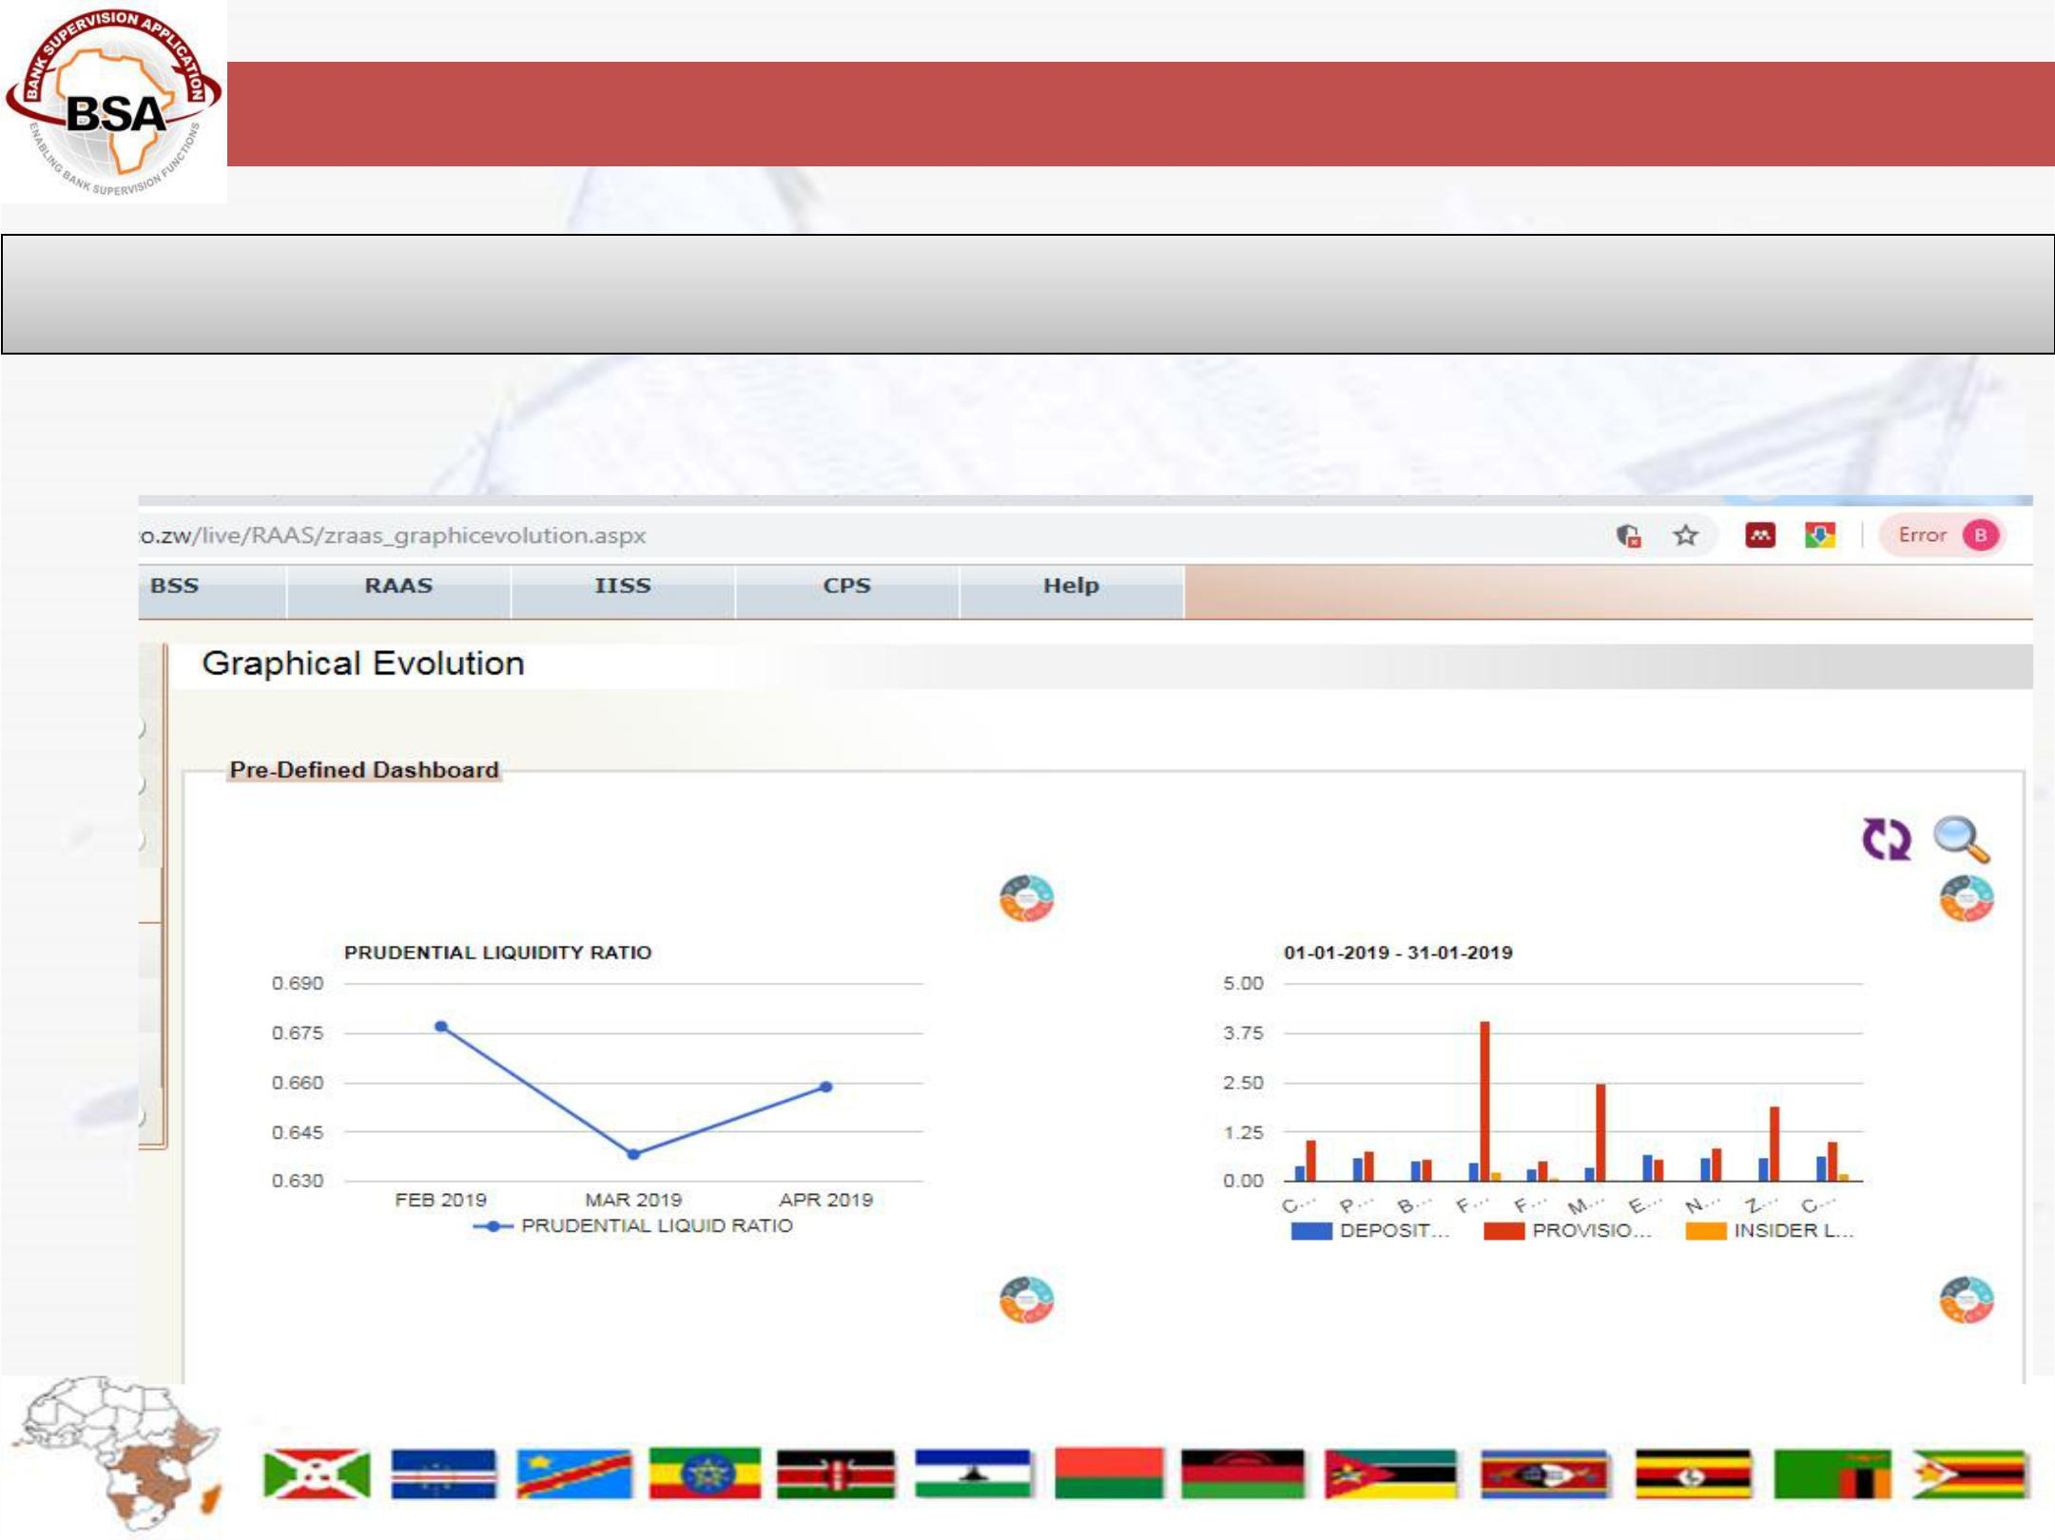
EXPÉRIENCE UTILISATEUR - RESERVE BANK OF ZIMBABWE

Système automatisé d'analyse des risques

TABLEAU DE BORD DÉFINI PAR L'UTILISATEUR

EXPÉRIENCE UTILISATEUR - RESERVE BANK OF ZIMBABWE

Système de supervision bancaire

- Le module BSS se caractérise par les flux de travail définis par l'utilisateur, conformes aux règles de gestion spécifiques au superviseur.

- Au Zimbabwe, nous avons défini et utilisé les flux de travail suivants:

  - Permis des institutions

  - Renouvellement de permis

  - Examen sur place

  - Analyse hors site

EXPÉRIENCE UTILISATEUR - RESERVE BANK OF ZIMBABWE

Système de supervision bancaire

EXAMEN SUR PLACE

- Permet l'examen simultané de plusieurs domaines fonctionnels définis, avec la sortie du rapport de secteur fonctionnel séparé.

- Permet de capturer les notes d'examen permettant de suivre l'avancement de l'examen par les supérieurs hiérarchiques qui, la plupart du temps, risquent d'être hors site.

- Rapport d'examen consolidé chargé dans le système, attaché au flux de travail pour le stockage et l'historique.

EXPÉRIENCE UTILISATEUR - RESERVE BANK OF ZIMBABWE

Système de supervision bancaire

EXAMEN SUR PLACE

- Permet de programmer des réunions avec les institutions examinées.

EXPÉRIENCE UTILISATEUR - RESERVE BANK OF ZIMBABWE

Système de supervision bancaire

LES AVANTAGES DES FLUX DE TRAVAIL

- Présente un suivi facile du travail en tant qu'historique de flux de travail. Le suivi est une fonctionnalité standard de la BSA.

- Introduit l'efficacité et la responsabilité - réduit les délais d'exécution (analyse et correspondance hors site).

- Rentable - favorise un environnement de travail sans papier.

EXPÉRIENCE UTILISATEUR - RESERVE BANK OF ZIMBABWE

Système institutionnel de soumission d'informations

- Donne des alertes de RENDEMENTS NON SOUMIS - La fonction de conformité interne a énormément bénéficié de cette fonctionnalité, car la conformité de la soumission des rendements est automatiquement suivie.

- Fonctionnalité de CORRESPONDANCE - pour la réception et l'envoi des correspondances entre les institutions surveillées et la Banque centrale; et parmi les divisions/départements de la Banque centrale.

EXPÉRIENCE UTILISATEUR - RESERVE BANK OF ZIMBABWE

Système institutionnel de soumission d'informations

Fonctionnalité de CORRESPONDANCE

- Associé au flux de travail des correspondances sous BSS, cela a permis de réduire les coûts d'impression du papier d'au moins 75% lorsque l'impression est effectuée au moment de l'envoi de la correspondance.

EXPÉRIENCE UTILISATEUR - RESERVE BANK OF ZIMBABWE

ATOUT DE LA BSA

- Solution née en Afrique - Développée en collaboration par les banques centrales africaines pour les banques centrales africaines.

- Interface pilotée par un menu interactif et convivial.

- Interface multilingue (anglais, français, portugais).

- Évolutif en synchronisation avec les avancées technologiques et les besoins changeants des utilisateurs.

- Système intégré.

- Personnalisable par l'utilisateur.

- Abordable - Pas de coûts dissimulés.

EXPÉRIENCE UTILISATEUR - RESERVE BANK OF ZIMBABWE

APPRÉCIATION EN PROFONDEUR

- Cette présentation n'était qu'un extrait.

- Vous êtes les bienvenus au Zimbabwe pour des visites d’étude afin d’approfondir votre connaissance de la BSA.

- Nous sommes prêts à aider et à travailler avec les pays qui décideront de devenir membres de la famille grandissante de la BSA.

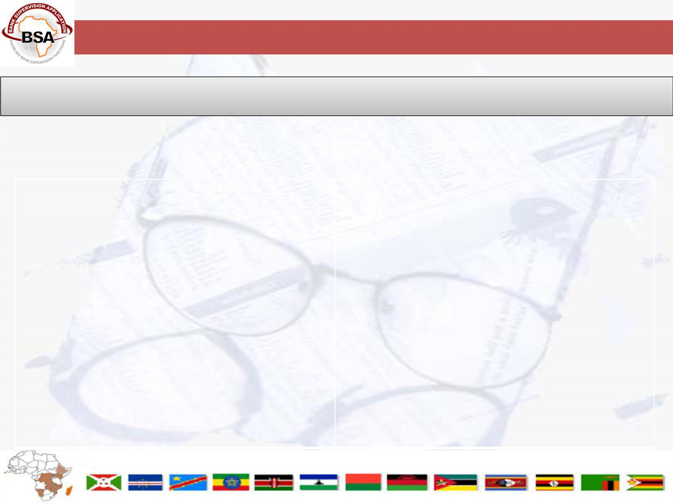
EXPÉRIENCE UTILISATEUR - RESERVE BANK OF ZIMBABWE

APPRÉCIATION EN PROFONDEUR

Contacter:

Le Gouverneur |  | Le Directeur
Reserve Bank of Zimbabwe |  | Supervision bancaire
80 Samora Machel Avenue |  | 80 Samora Machel Avenue
P.O. Box 1283 |  | Reserve Bank of Zimbabwe
Harare, |  | P.O. Box 1283
Zimbabwe |  | Harare,
 |  | Zimbabwe
jpmangudya@rbz.co.zw |  | nmataruka@rbz.co.zw

PROCESSUS DE MISE EN ŒUVRE

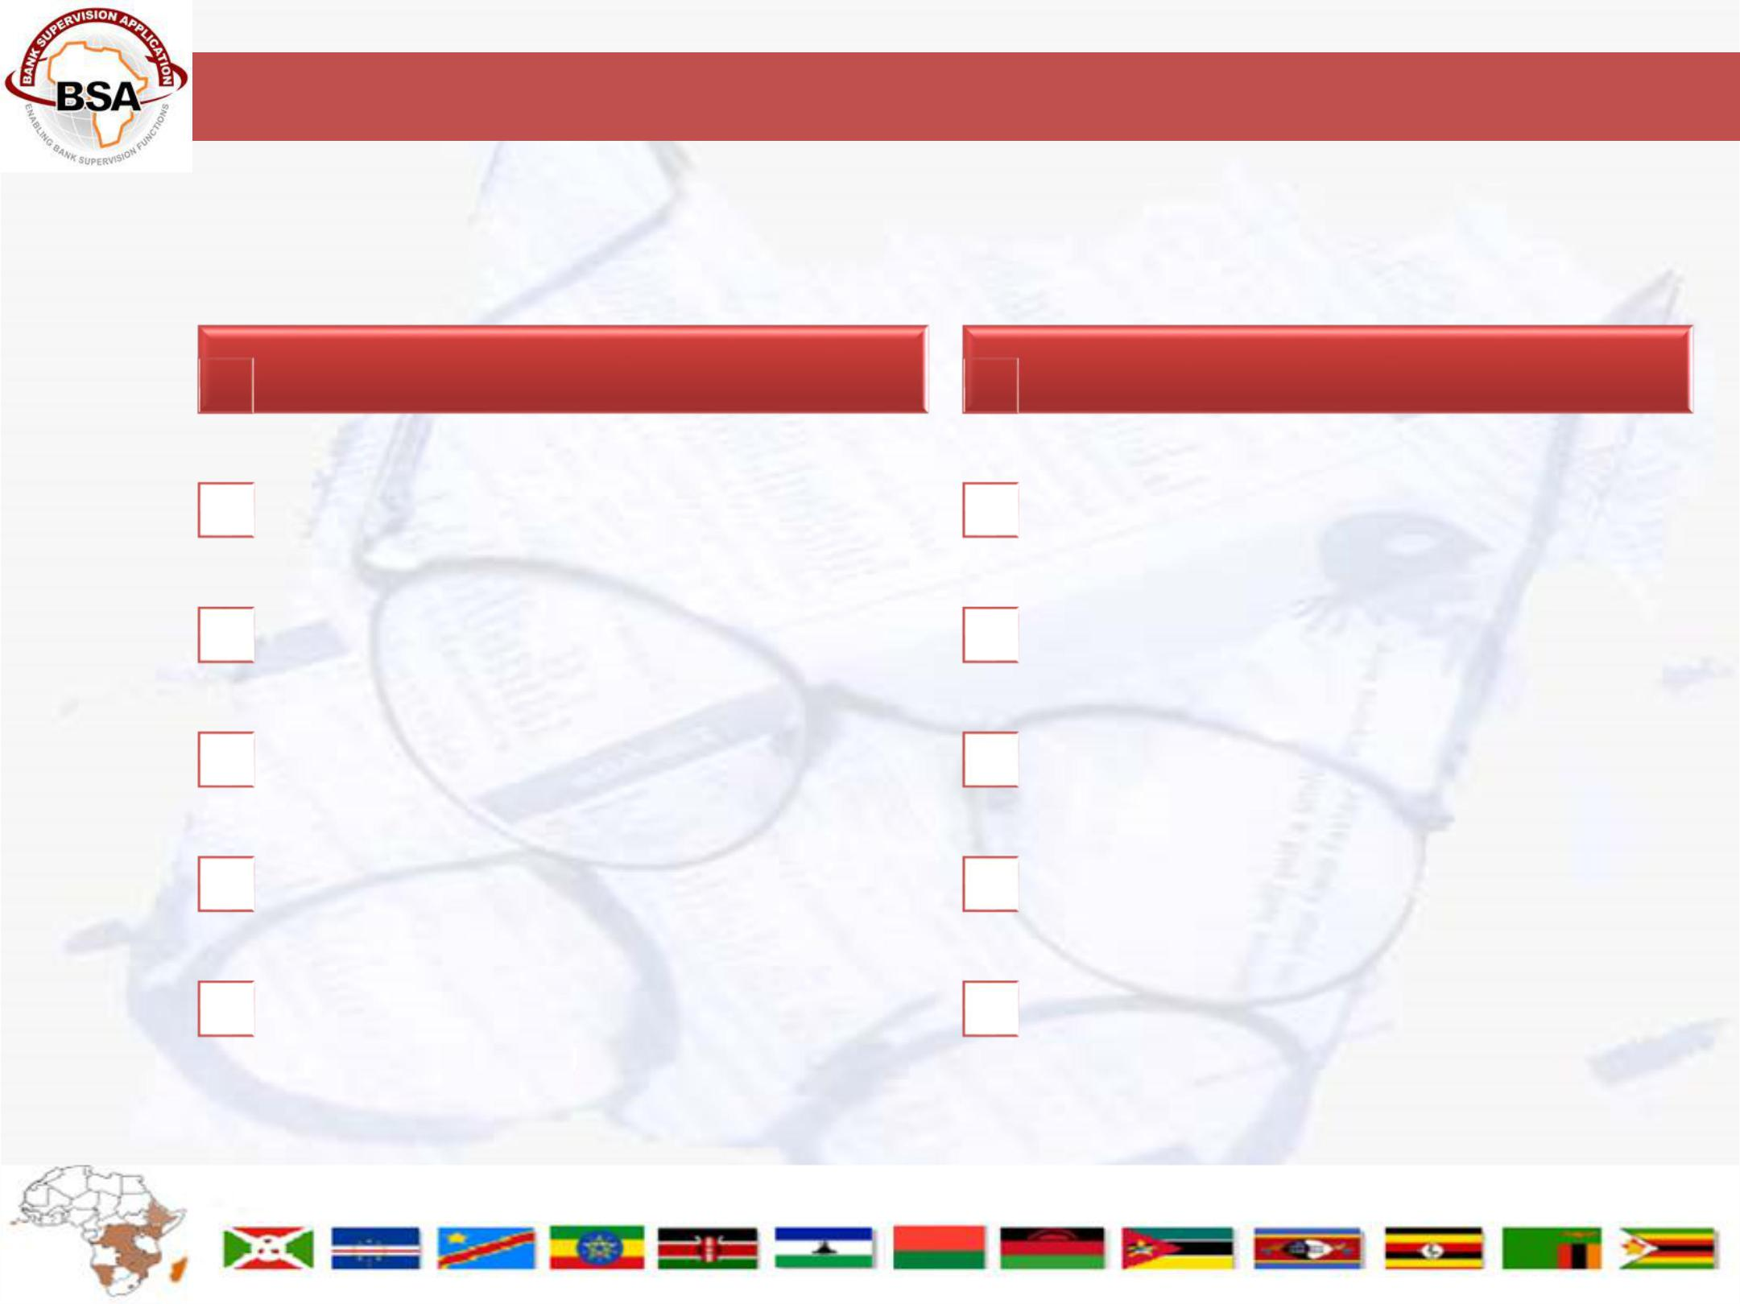
COMPARAISON DE LA BSA AVEC DES APPLICATIONS SIMILAIRES

AUTRES BSA

Recodé pour satisfaire les besoins réglementaires  Répondre aux domaines spécifiques des affaires  Permis renouvelable pour utilisateurs limités  Coût de permis élevé  Support et mises à niveau - payés | Pour satisfaire |  |  |  |  |  |  | les besoins |  |  |  |  | Pleinement |  |  | Pleinement personnalisable pour satisfaire les besoins réglementaires  Couvrir différents domaines des affaires  Permis perpétuel pour utilisateurs illimités  Coût de permis faible  Support et mises à niveau - gratuits |  |  |  | pour |  |  |  | satisfaire
réglementaires |  |  |  |  |  |  |  |  |  |  |  |  |  |  | les besoins réglementaires
Répondre |  |  | aux domaines  spécifiques  des affaires |  |  |  |  |  |  |  |  |  |  | Couvre |  |  | différents |  |  |  |  | domaines des
affaires
Permis  renouvelable  pour  utilisateurs limités |  |  |  |  |  |  |  |  |  |  |  | Permis |  |  |  |  |  | perpétuel |  |  | pour
 |  |  |  |  |  |  |  |  |  |  |  | utilisateurs illimités

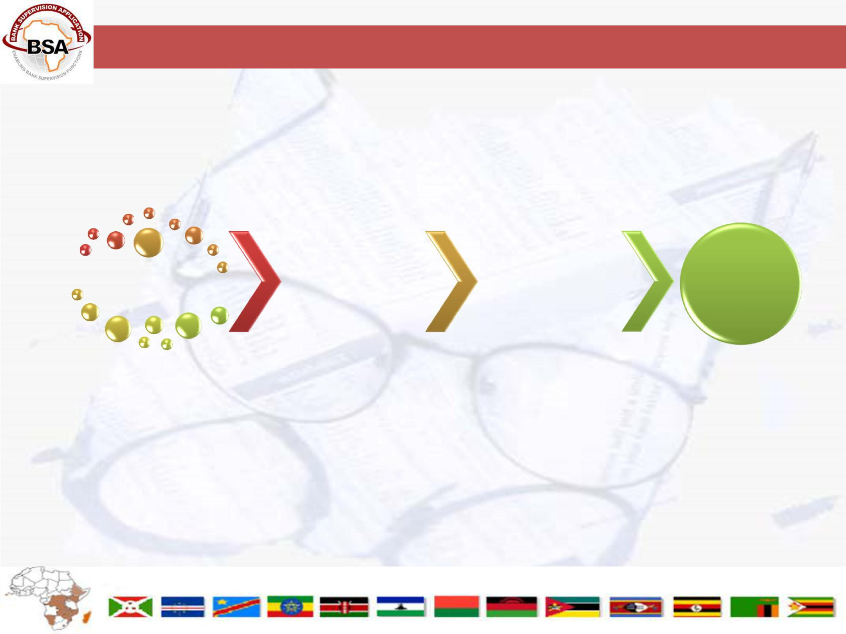
ÉTAPES DE MISE EN ŒUVRE

Exploitation | Signature | Conditions techniques | Déploiement
 | d’accord et | et migration des données | et
de l’application
 | paiement de permis | historiques | entretien

- Atelier

- Présentation en ligne

- Envoi d’un présentateur

- Visiter la BSO

- Visiter un utilisateur régulateur

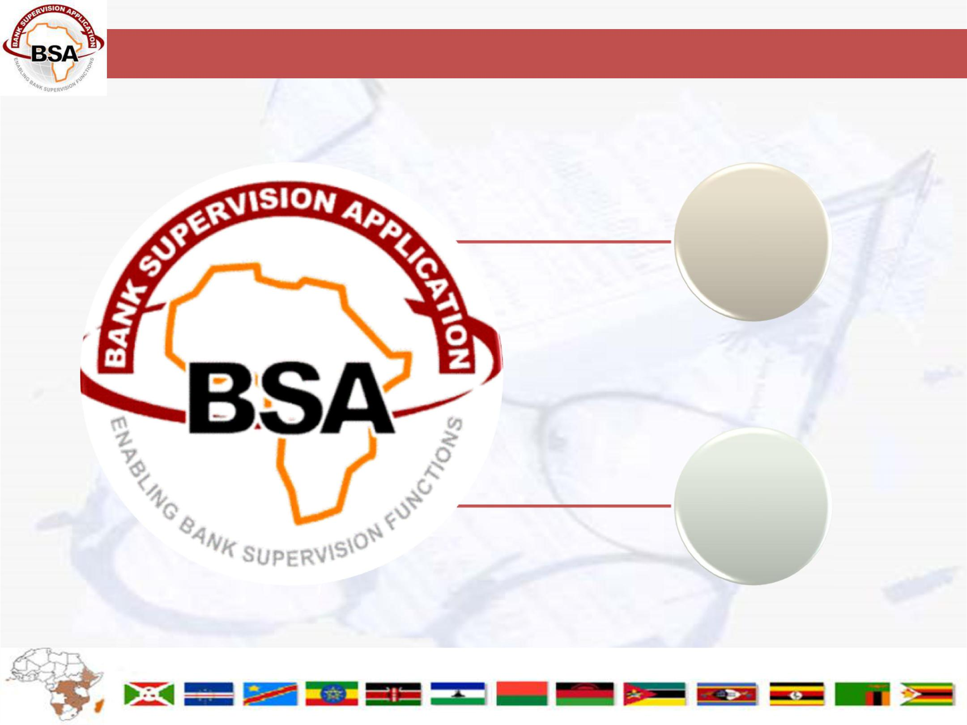
ATELIER

ATELIER

01

août
2019

Addis Abeba

Éthiopie

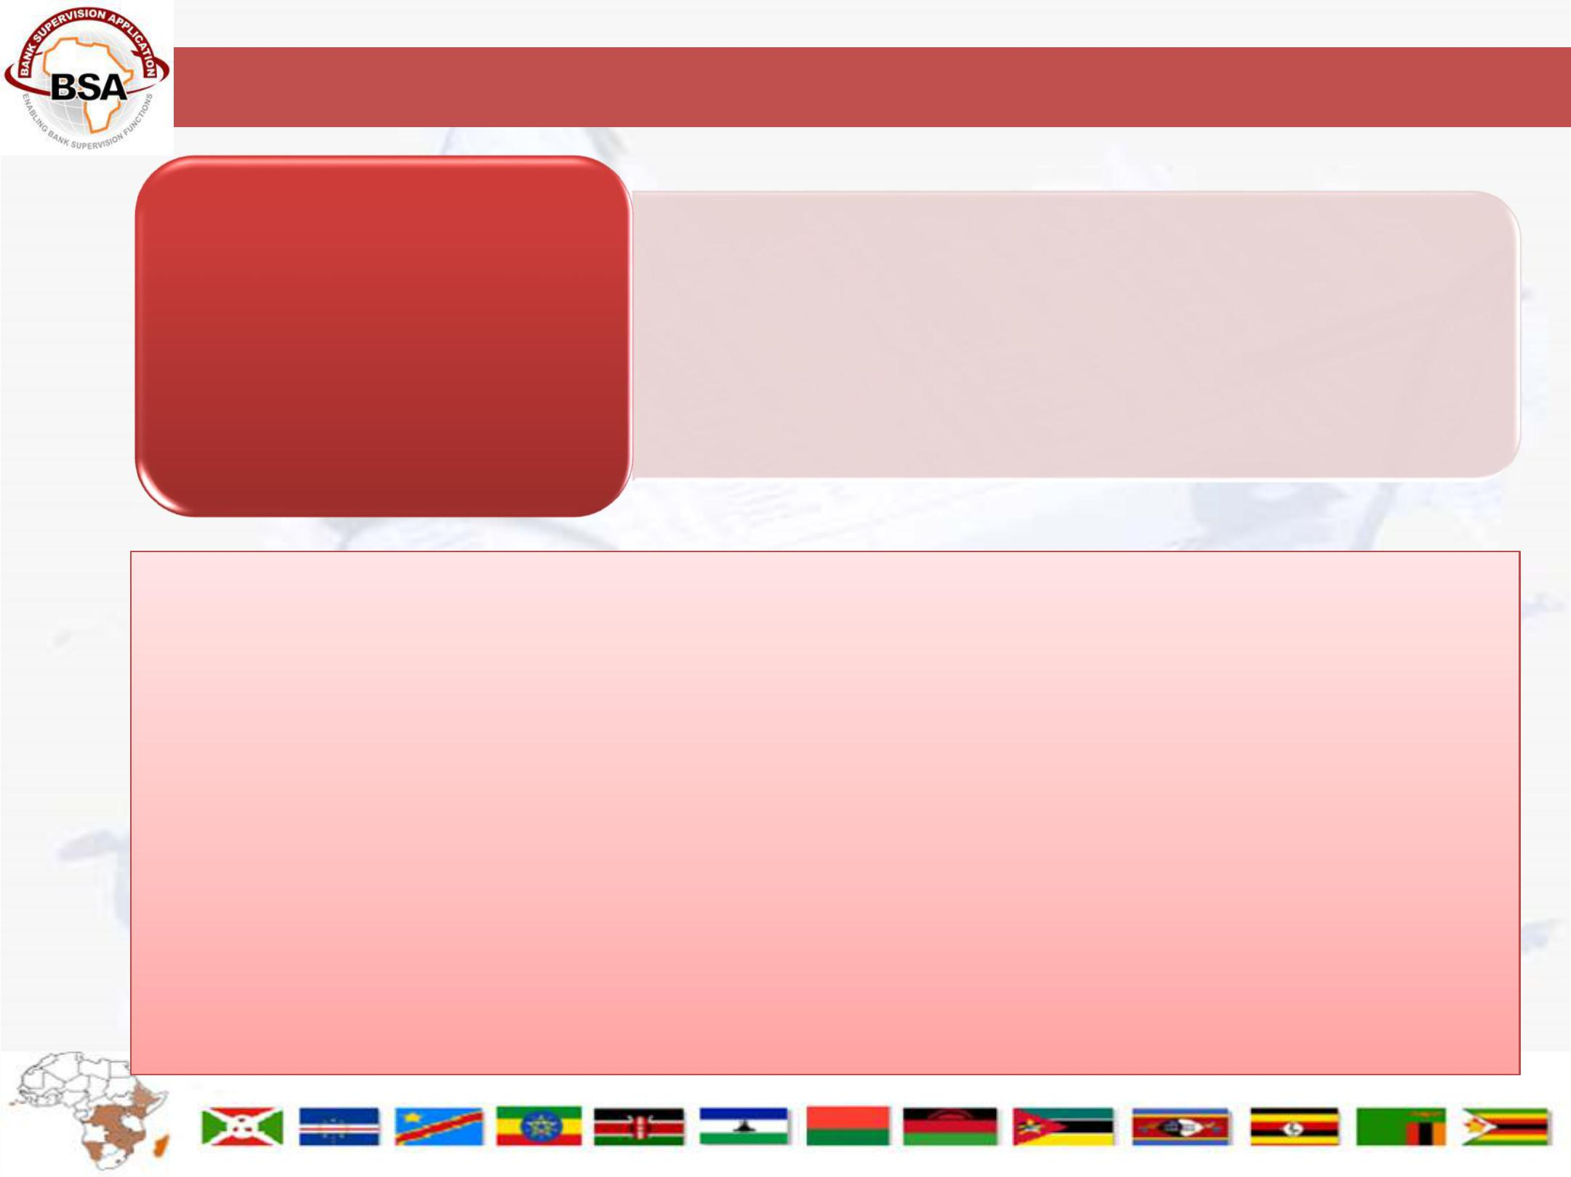
CONTACTS

Support | • Le Bureau de soutien de la BSA (BSO) est établi et dirigé par Banco de Moçambique, la Banque centrale de la République du Mozambique, chargée de rendre un support de second niveau et de fournir un entretien continu et support pour l’application.
 | rendre un support de second niveau et de fournir
Pour plus d'informations, veuillez contacter le BSO:

- Tél: +258 21354683/4

- Fax: +258 21323247

- Email: bso_support@bancomoc.mz

- Web: https://www.bsa.org.mz

- Adresse:

Banco de Moçambique

Bureau d'appui aux applications de supervision bancaire

Av. 25 de Setembro, 1695

Maputo-Moçambique

MUITO OBRIGADO!
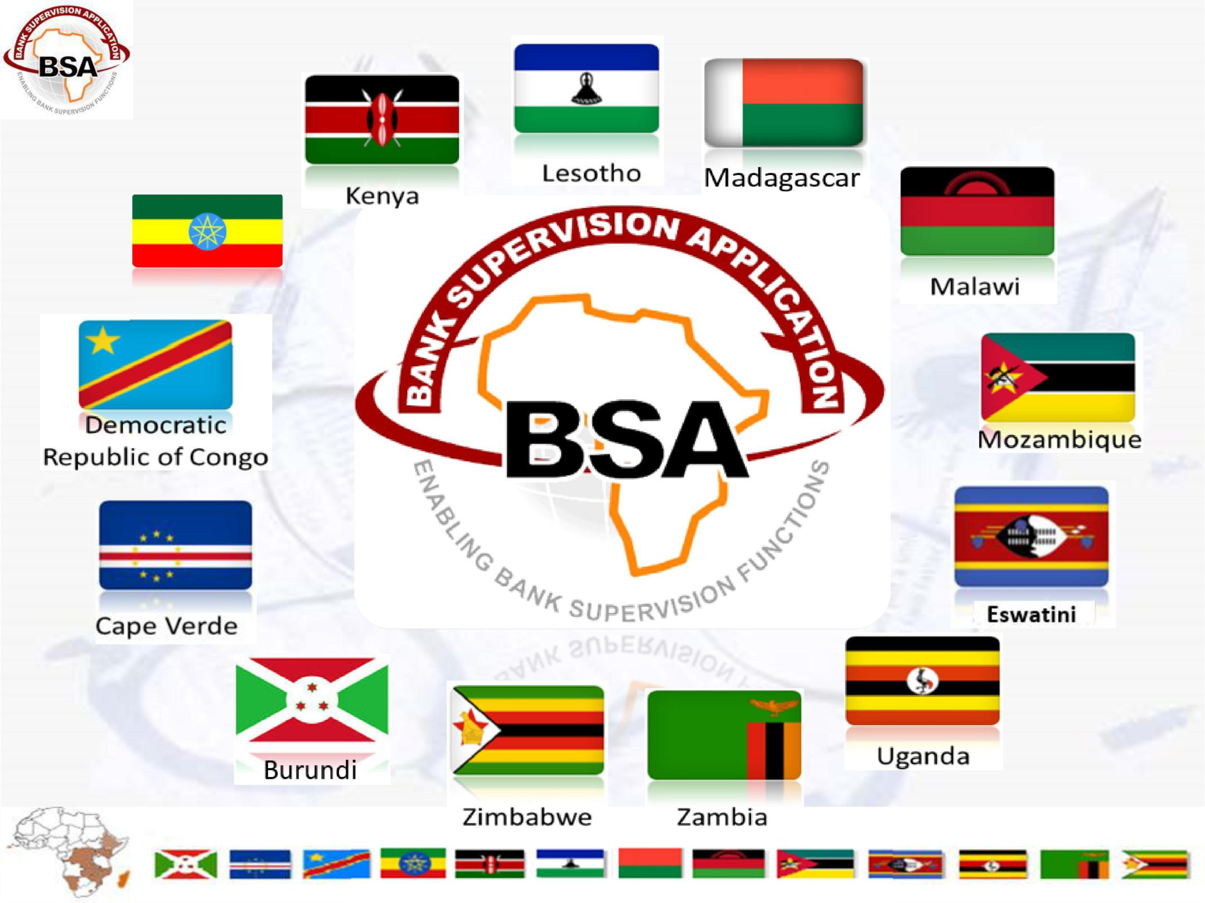

Éthiopie

THANK YOU! MERCI BEAUCOUP!

